經濟部商業發展署
提升商業服務業營運效能
強化韌性計畫
個案補助－多店升級
【亞瑟環境清潔多場域耗材AI預測補貨與供應鏈協同配送升級計畫】

亞瑟系統規劃書
業務管理系統 × 智慧耗材供應協作平台
整體功能架構與系統規劃

版本：v1.0
文件日期：中華民國 115 年 7 月 31 日
編撰依據：依實際部署之程式碼與實機測試撰寫

目 錄
（開啟後於此處按滑鼠右鍵→更新功能變數，即產生含頁碼之目錄）
本規劃書之章節如下：壹、前言；貳、名稱定義；參、系統架構；肆、系統功能規劃（以六大智慧模組為主軸）；伍、其他系統功能；陸、作業流程；柒、資料介接規格與欄位定義；捌、建置時程規劃；玖、待確認事項；拾、附註；附錄A、資料表欄位定義。

壹、前言
1.1 文件目的與範圍
本文件為「亞瑟業務管理系統」與其「智慧耗材管理與供應協作平台」之整體系統規劃書，合併呈現全系統之功能規劃與耗材供應鏈平台之架構、模型與演算法設計兩個面向，供評審委員、業主與非技術背景之使用者理解系統全貌，並供技術審查查驗實作深度。
本系統為亞瑟環境清潔既有派工／人資／合約管理系統之全面改版，涵蓋派工與服務、人員與排班、客戶與合約、維修與資產、耗材補貨、報表與分析、系統設定，以及登入與權限等業務範圍；其中耗材補貨為新系統獨有之供應鏈子平台，以單一資料庫貫穿需求預測、訂貨、採購、配送、庫存與驗收全鏈路，並將預測與預警結果推送至供應商協作介面，使供應商得於接單前掌握需求前視資訊。
1.2 計畫背景
亞瑟環境清潔於全臺承接多處環境清潔服務合約，服務場域分散且各場域耗材需求型態差異甚大。長期以來耗材訂貨仰賴各場域主管以人工經驗估量、以電話或通訊軟體回報，總部再以試算表彙整發單，衍生三項營運痛點：其一，需求估量無統計基準，易生超領與斷料並存的情形；其二，訂貨、採購、配送、驗收各環節資料不連貫，貨到與否須逐案詢問；其三，供應商僅於接單時取得資訊，無法預先備料，交期因而拉長。本計畫即針對上述痛點，建置涵蓋需求預測、補貨建議、異常預警、供應鏈協同配送與營運儀表板之整合平台，使耗材供應由憑經驗操作，轉為以資料為基礎、可解釋、可稽核之作業。
1.3 適用對象與閱讀方式
讀者 | 建議閱讀順序
第一次接觸本系統者 | 先讀第貳章「名稱定義」，再讀第肆章「系統功能規劃」
想了解某項作業怎麼走 | 直接讀第伍章「作業流程」，遇到看不懂的詞回頭查第貳章
技術審查與架構評估 | 先讀第參章「系統架構」與第陸章「資料介接規格」，欄位細節見附錄A
評審與業主 | 第肆章 4.1 節模組總覽即可掌握系統範圍，其餘章節為佐證

第貳章「名稱定義」是本文件的閱讀基礎。系統畫面上出現的詞彙多為清潔服務業與供應鏈的行業用語，未先建立共同語彙，後續章節會難以理解。該章每個詞彙均以一句白話說明，必要時附實例。
1.4 撰寫依據與查核基準
本文件所述之功能、流程、狀態與參數，一律依實際部署之程式碼與資料庫盤點撰寫，非依需求文件或程式註解轉述。凡程式碼與既有文件記載不一致者，以程式碼為準。
項目 | 依據
功能模組與頁面清單 | 系統選單定義檔（即使用者實際看到的選單來源），程式化展開整棵選單樹逐一計數
流程與狀態 | 各業務模組後端服務程式碼中的狀態常數與流轉判斷式
參數與門檻 | 程式碼中的設定常數檔（如預警門檻、安全水位倍率、月節奏日期）
規模數據 | 開發環境資料庫（PostgreSQL）實際盤點

功能面盤點基準日：中華民國 115 年 8 月 25 日；架構與資料規模盤點基準日：中華民國 115 年 6 月 30 日（開發環境）。文中凡標示「待確認」者，為盤點時無法自程式碼直接證實、或程式碼與既有文件記載不一致而尚待業務單位確認之事項，一律於第捌章彙整，不以推測內容充作既有功能；凡標示「規劃中」或「待資料累積」者，均於第參章 3.10 節「環境對照」逐項說明現況與正式上線之差異。
1.5 誠實揭露聲明
本平台之六個模組（需求預測、補貨建議、異常預警、協同配送、營運儀表板、維修支援）雖以「智慧」或「AI」稱之，惟其系統實作全數為「規則＋統計」之演算法引擎，未使用大型語言模型、深度學習或神經網路。各模組之判斷（如需求預測、補貨排序、維修核價）均可提出明確之公式、門檻與比較基準，此係刻意之設計取向：唯有可解釋之判斷，方能供稽核查驗、供現場說明、供對外議價。本文件後續各節即據實描述所採用之規則、公式與資料流，不以模型黑箱代稱。其中需求預測模組之準確率，現階段標示為「機制已建置·驗證中（含示範數據）」，其運作機制已完整實作，惟生產準確率仍待場域落實領用登錄後以實際資料回測校準。
1.6 系統概觀
系統為單一入口的網頁系統，使用者以帳號密碼登入後，依其被授予的權限看到不同的選單。系統另設供應商協作介面，供應商以獨立帳號登入，僅能看到與自己相關的資料。
面向 | 內容
選單分類 | 14 個功能分類（另有 2 個不屬於任何分類的頂層項目：公佈欄、操作文件）
功能項目 | 104 個選單項目，其中 102 項已可點選使用、2 項標示為尚未開放
實際頁面 | 選單指向 89 個不重複頁面（部分選單項目依舊系統結構重複列出，指向同一頁）
前端頁面檔 | 181 個頁面元件檔（含明細頁、子元件與供應商介面）
後端模組 | 28 個模組目錄：22 個業務模組＋6 個共用基礎（資料庫存取、檔案儲存、郵件、通知、健康檢查、共用工具）
耗材新表 | 47 張 CS_ 前綴之新建資料表（耗材供應鏈平台專用）

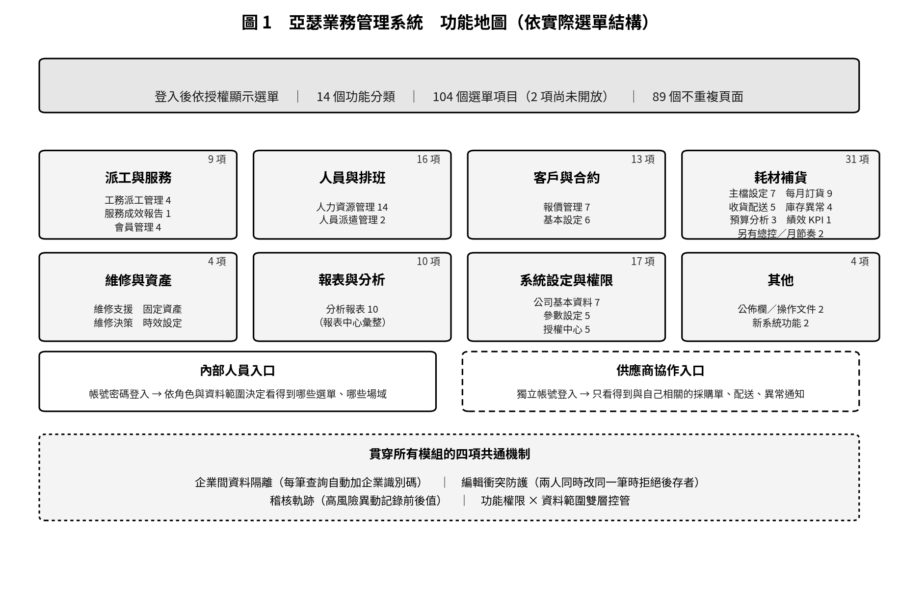
圖 1 亞瑟業務管理系統功能地圖（依實際選單結構繪製，查核日 115 年 8 月 25 日）

貳、名稱定義
本章收錄系統畫面與本文件所使用的專有名詞，共 148 則，依主題分為十類。每則以一句白話說明，必要時附實例。遇到看不懂的詞，先回到本章查閱。編排原則有三：一、不用術語解釋術語；二、同一個東西在不同畫面有不同叫法的，一併列出並指明是同一件事；三、系統實際沒有的功能不列入，避免誤以為存在。
2.1 組織與場所
名詞 | 說明
企業 | 系統的最上層單位。同一套系統可以同時服務多家企業，各家的資料完全看不到彼此。亞瑟自己就是一個企業。
駐點 | 亞瑟在外面設的服務據點，是企業底下的第二層分類。每份合約、每個員工都會歸在某一個駐點下。畫面上另稱「合作機構」。
部門 | 公司內部的組織單位，可以有上下層級關係，畫面上以樹狀圖呈現。
場域（站） | 耗材補貨模組專用的最小單位，指「一個實際會用到耗材、要送貨去的地點」。例如某家醫院的某一棟樓。
場域功能 | 場域分四種：小站（東西送到直接用掉，不記庫存）、庫存（有庫存帳要管）、兼倉（自己用也兼放貨給別站）、總倉（統一收貨再分送各站的大倉庫）。
主站／分站 | 場域的層級關係。一個主站底下可以有幾個分站，配送時同一個主站底下的分站會併同一車。
區域 | 場域的分類標籤，例如「北區」「中區」。只用來分類與查詢，不影響任何人的權限。
案場 | 「服務成效報告」畫面上的用語，指的就是合約。見「合約／專案」。

2.2 客戶與合約
名詞 | 說明
客戶 | 買亞瑟服務的公司或機構。
會員 | 客戶端的個人使用者，可以在系統裡預約服務、填問卷、反映事項。與「員工帳號」是兩套不同的東西。
合約／專案／報價 | 這三個詞在系統裡指的是同一張資料表。選單分類叫「報價管理」，網址與程式叫合約，資料庫欄位叫專案。看到哪一個都是同一件事。
長期合約 | 合約型別之一，長期持續履約的案子。
專案合約 | 合約型別之一，有明確期程的案子。報表畫面上稱「月度合約」，是同一種。
銷售客戶 | 合約型別之一，單純銷售不含長期服務。報表畫面上稱「短期合約」，是同一種。
合約成本明細 | 一份合約底下的九類成本：薪資費用、基本薪資、勞健保費、勞退金、員工伙食費、其他附加費、工具用品、小計、管銷利潤。
毛利率 | （報價總計 − 成本總計）÷ 報價總計。系統於重算成本時自動更新。
待審合約 | 已送出但主管還沒核准的合約，集中在「待審合約」頁處理。
合約到期提醒 | 合約快到期時系統主動提醒。分兩種：一是查詢頁自己去看；二是系統每天早上 09:05 自動在剩 90 天、30 天、7 天三個時點各發一次站內通知給該約的業務與其主管。
場勘 | 簽約前後到現場查看的紀錄，掛在合約底下。

2.3 派工與服務
名詞 | 說明
派工 | 把「某天、某地點、要做什麼事、誰去做」指派出去的動作。
派工單 | 記錄一次派工的單據。內含施工單號、施工地點、施工日期與時段、指派人員、班別、工作排程、需要設備、需要耗材等。
工作排程 | 派工單裡面的細項清單，逐項記錄「在哪個地點、幾點到幾點、做什麼工作項目、是否已完成」。一張派工單可以有很多條排程。
批次排班 | 依某份合約的駐點人員配置，一次產生整個月的派工單。產生前系統會先跑一次預覽，由人工把休假日勾掉再正式產生。
送審 | 派工單填好後送給主管核准的動作。新建立的單與被退回的單可以送審。
待審 | 已送審、等主管處理的狀態。集中在「工務派工待審」頁。
退回 | 主管認為派工單有問題，退還給填單人修改。退回時必須填原因。修改後可以再次送審。
驗收 | 確認工作確實完成的動作。驗收後系統寫入驗收時間，並把該單所有工作排程項目標記為完成。
服務成效報告書 | 每個案場每個月一份的成果報告，可產生 PDF 交給客戶。一個案場一個月只能有一份。
服務預約 | 會員在系統上預約服務的紀錄，處理完之後由內部人員標記為已處理。
問卷調查／反映事項 | 兩者都是客戶填的表單，用「表單編號」區分——問卷調查是 Form01、反映事項是 Form02，共用同一套表單設計與資料表。

2.4 人員與排班
名詞 | 說明
員工 | 人力資源模組管理的公司正式員工資料。
環管員 | 現場執行清潔工作的人員，在系統裡是另一份獨立的資料（與「員工」不是同一張表）。狀態分在職、離職、暫留三種。
駐點人員配置 | 「這份合約底下，要派哪些人、各排什麼班、負責哪些區域」的設定。批次排班就是從這裡展開的。
班別 | 一個班的代號，例如「日1」「日2」「晚11」。系統裡是自由填寫的文字，沒有班別主檔可選。
類別（固定／臨時） | 駐點人員的雇用型態。
職稱 | 主任、組長、環管員等。
班表 | 一個月的排班表格，橫軸是 1 到 31 日，縱軸是人員。
班表五種值 | 每一格可以填：出勤、休、請假、國定、調班，也可以留空白。
產生班表骨架 | 依駐點人員配置一次把整個月的格子建出來：週六日自動帶「休」、平日自動帶「出勤」，再由人工調整。已經填過的日期不會被蓋掉。
排休 | 安排休假日。可以逐格點選，也可以貼上「帳號,日期,日期…」的文字批次設定。
休假別 | 假的種類，例如事假、病假。由「休假別管理」頁維護。
長假 | 系統的判定規則：請假天數 3 天以上視為長假，套用比較多關的簽核流程。
簽核關卡 | 請假單要經過的每一關。關數與各關的簽核人由「流程範本」決定。
流程設計器 | 用拖拉方式畫出簽核流程的畫面：一個節點就是一關，連線代表順序。
代班／跟班 | 舊系統排班表的一種寫法——在班別文字前面加「代」或「跟」字。新系統班表模組不認得這種寫法，只有「人員排休表」報表為了讀舊資料才特別處理。
簽到／簽退 | 現場人員上下班的打卡紀錄。新系統只有報表讀得到，沒有登錄畫面，資料由現場簽到裝置寫入。
培訓／證書／考核 | 人資的三份紀錄。證書會依「下次訓練日」自動標示已逾期或 60 天內到期。
識別證 | 員工識別證，可多選人員後批次產生 PDF 列印。
項目別 | 人資模組的各種下拉選單選項（例如職稱有哪些、學歷有哪些）的維護畫面。

2.5 耗材補貨（月節奏）
名詞 | 說明
月節奏 | 耗材補貨以「一個月一輪」的固定節奏運作：產草稿 → 各站回填 → 結單 → 覆核 → 發單 → 配送 → 驗收入庫。
產草稿日 | 系統自動產生次月訂貨草稿的日子。預設是關單日往前推，也就是每月 15 日。可依企業調整。
訂貨草稿 | 系統依需求預測，自動幫每個場域算好的次月建議訂貨量。只是建議，還沒定案。
回填 | 現場主管檢視系統建議量，改成自己實際需要的數量。「回填」就是「把實際要的量填回去」。
催辦 | 系統每天早上 09:30 提醒還沒回填的場域，結單前一天再送一次最後通知。
關單日（結單日） | 該月訂貨量鎖定的日子，預設每月 22 日。
結單 | 關單日當天 23:30 把訂貨量鎖定的動作。還沒回填的場域，系統自動採用建議量送出，不會漏掉。
審查人 | 場域可以另外指定一個人先看過再送總部。沒有指定審查人的場域，回填後直接送總部覆核。
覆核 | 「再看一次、確認無誤」。總部逐筆確認各場域的訂貨量。
退回重填 | 覆核時發現有問題，把單子退回給場域重填。只有「審查人審查」與「總部覆核」兩個狀態可以退回；已發單、配送中的單不能退回。
調度發單 | 總部決定每一筆需求要從哪裡來——跟供應商買、從總倉調、或跨站互相調貨——並據以產生採購單或倉庫調撥單。這是唯一可以發單的地方。
採購單 | 向供應商正式下的訂單。
採購閘門（禁買集把關） | 下單前檢查有沒有買到該場域被禁止採購的品項。
禁買集（採購限制模板） | 一份「這個場域不准買」的品項清單。例如某客戶指定只能用特定品牌。
配送單 | 記錄「哪些貨、要送到哪個場域」的單據。
配送批次 | 把幾張配送單併成一車出貨。同一區、同一主站底下的場域會被併在一起。
急迫分數 | 系統幫每個待配送需求算的優先分數，滿分 100。已逾期加 40、剩 2 天內加 25、剩 5 天內加 10、同時有未結案低庫存加 30、來自異常複核加 20。每一分都說得出理由。
收貨／到貨確認 | 貨到場域後實際點收。
驗收 | 點收時核對實際到貨量與訂購量。庫存只入實際點收的數量，不是訂購的數量。
允收量 | 驗收時實際收下、確認可以入庫的數量。
短收 | 實際到貨量少於訂購量。可對短少的部分補開一筆補貨明細，訂單退回總部覆核重走調度。
超收 | 實際到貨量多於訂購量。預設把多的部分退回。
領用 | 場域從自己的庫存拿東西出來用，庫存因此減少。這是預測準確度唯一的資料來源。
安全水位（安全庫存） | 「低於這個數量就該補貨了」的警戒線。系統每月 1 日凌晨 3 點自動以近 3 個月平均月用量 × 1.5 重算，人工調整過的不會被蓋掉。領用型小站不設安全水位。
調撥 | 從總倉搬貨到場域，或場域之間互相支援。

2.6 需求預測與異常預警
名詞 | 說明
需求預測 | 系統推估某個場域某個品項下個月會用掉多少，作為訂貨草稿的建議值。
建議量 | 系統算出來的預測數量。現場主管可以改，改了系統不會蓋掉。
基準來源 | 這筆預測是根據什麼算的：真實歷史、冷啟動人工、非定期手動、尚無叫貨史。畫面上會標示，讓現場知道數字怎麼來的。
冷啟動 | 這個品項在這個場域還沒有任何歷史用量，系統算不出建議值，建議量為零，須由人工填量。不是系統故障。
規律性 | 一個品項在一個場域是不是每個月穩定會用。用來判斷該不該自動進訂貨草稿。
間歇品項 | 偶爾才用一次、沒有固定節奏的品項。不自動進草稿，需要時由人工加。
低信心 | 觀察的月數還不夠，系統對自己的判斷沒把握，改用品項主檔的預設值，並在畫面標示還要觀察幾個月。
校準 | 每月 5 日凌晨 2 點，系統拿上個月的實際領用量回填到預測紀錄，算出誤差與準確率。冷啟動的品項不列入計算。
異常預警 | 系統偵測到不對勁時自動開的一張待辦單。
排程巡檢 | 六類由系統定時掃描產生的預警：低庫存、異常消耗、回報遲延、供貨延遲、長時間未補貨、需求異常增加。
流程節點預警 | 五類在流程走到特定時點當下開立的預警：數量異常、配送異常、品項異常、回填異常、系統告警。
數量異常 | 最終叫貨量超出系統建議量 1.4 倍，或屬於沒有建議量的新品項，一律轉人工複核。
預警分級 | 一律分低、中、高三級。門檻可由各企業自行調整；設定值填錯時自動改用預設值，不會讓整支排程停擺。
去重 | 同一場域、同一品項的低庫存視為同一件事，不重複開單。
複合升級 | 回報遲延如果同時存在未結案的低庫存，直接升為高級——遲延加缺貨才是真正會斷料的情境。
異常複核 | 人工處理預警的工作台。不論預警來自巡檢或流程節點，全部匯到同一個畫面處理。
供應商回覆 | 供應商在協作介面對指名自己的預警三選一回覆：已收到／改期到貨（填新日期）／供貨有困難。

2.7 維修與資產
名詞 | 說明
報修 | 現場人員發現設備壞了，在系統上開一張單。
報修單 | 記錄一次維修的單據，單號格式為 RT + 民國年月 + 5 碼流水號（例：RT1150800015）。
受理 | 總部看到這張報修單並開始處理。
派工（維修） | 總部指定由哪一家承修商去修。指定承修商是必填的。
承修商 | 實際去修東西的廠商。與耗材供應商共用同一份廠商資料。
到場 | 承修商到現場，單據進入「處理中」。
完工 | 修好了，填入維修明細與金額。完工時系統自動把費用累計進該設備的履歷。
退回補件 | 資料不齊，把單退回「待受理」。派工時間與到場時間會一併清除，時效重新起算。
作廢 | 誤報或重複開單。已完工的單不可作廢，因為維修費用已經累計進設備履歷。
四階段時效（SLA） | 四個階段各自的處理時限：受理 4 小時、派工 8 小時、到場 48 小時、完工 72 小時。這是系統預設值，可由使用者依全公司或依設備類別自行調整。
逾時分級 | 超過時限 1 倍為逾時、2 倍為逾時久、3 倍為嚴重逾時。
停機時數 | 從報修到完工經過的時數，代表設備停用了多久。
財產編號 | 設備的唯一編號，格式為 企業-類別-取得年（民國）-4 碼流水（例：AC-VH-113-0001）。
設備類別 | 車輛類、清潔機具類、設備類、衛生設備類，各有預設的耐用年限。
帳面淨值 | 設備現在還值多少錢。以直線折舊計算，最低不低於殘值。
殘值比例 | 設備報廢時還剩下的價值比例，預設 5%。
設備履歷 | 一台設備從進來到報廢的所有大事紀錄：維修、移機、狀態變更、汰換。有履歷的設備不能刪除，只能標記為已汰換。
核價 | 系統檢查承修商的報價合不合理。比三件事：零件單價、工資、同型號設備過去的維修費用分布。判定分「合理／偏高／顯著偏高／無比較基準」。
議價 | 核價判定偏高時，系統算出一個目標價供總部去談。
調度（維修） | 不修了，改從閒置設備裡調一台過來替換。
汰換 | 不修了，直接換一台新的。系統在三種情況任一成立時建議汰換。
年化成本 | 把「修」「調度」「汰換」三個方案各自的花費除以還能用幾年，換算成每年成本再比較。
可避免支出 | 採納系統建議之後可以省下來的金額。
拍板 | 總部看完系統建議後做出最終決定。決定與系統建議不同時必須填理由。

2.8 流程與單據共通
名詞 | 說明
狀態 | 一張單子現在走到哪一步。每一種單據都有自己的一套狀態。
狀態流轉 | 單子從一個狀態走到下一個狀態。系統會擋掉不合規則的跳步。
作廢 | 這張單不算數了。作廢不是刪除，紀錄仍在，查得到。
軟刪除 | 系統的刪除一律是「標記為已刪除」而不是真的抹掉，稽核時仍查得到。
稽核軌跡 | 高風險的異動（新增、修改、刪除、核准、退回、送出、作廢、重設密碼）一律記錄「誰、什麼時候、把哪個欄位從什麼改成什麼」。
編輯衝突防護 | 兩個人同時打開同一筆資料修改時，先存的成功、後存的被擋下並提示重新載入，避免互相覆蓋。
匯入預檢（dry-run） | 匯入前先跑一次驗證，逐列列出哪裡有問題，確認沒問題再正式匯入。

2.9 帳號與權限
名詞 | 說明
功能權限 | 「這個人能做哪些事」。以功能碼控管，每個功能碼底下再分讀取、新增、修改、刪除、送審五種動作。
資料範圍 | 「這個人看得到哪些資料」。與功能權限分開設定：先圈資料範圍，再給可執行的動作。
五種資料範圍 | 全公司（總部）、指定合約、指定場域、只有自己建的、供應商（只看得到與自己相關的）。
資料範圍是過濾不是擋門 | 同一個頁面，不同人看到的是不同的資料列，不會出現整頁不給進的情形。
授權 | 一筆授權 = 一個人 + 一個角色（能做什麼）× 一個資料範圍（對哪些資料）。同一個人可以有多筆授權，看得到的資料是各筆相加。
生效期間 | 每筆授權可以設定起訖日期，到期自動失效，不必人工回頭收權。代理職務用。
收回權限 | 收回是「停用」不是「刪除」，稽核時仍查得到誰曾經有過什麼權限。
角色 | 一組功能權限的打包，例如「場域主管」「採購員」。系統內建的範本角色唯讀不可改，但可以複製一份出來改。
職務分離（SoD） | 「同一個人不能球員兼裁判」的檢查。四組互斥：收貨 ≠ 採購、對帳 ≠ 採購、監盤 ≠ 盤點、查核 ≠ 核准。
只提醒不硬擋 | 發現互斥組合時系統跳警告並指出衝突在哪，由管理者決定要不要放行，決定會留下紀錄。
舊權限轉入 | 把舊系統的權限資料整理成新系統的角色。同組共用一個角色；若轉換後會有人多了或少了權限，整批拒絕，須人工確認。
我的權限 | 每個人都看得到自己有哪些權限的頁面。不需要特別授權。
供應商協作介面 | 供應商專用的獨立入口，帳號與內部人員分開。一家供應商看不到另一家的任何資料，介面上也沒有任何價格頁面。

2.10 系統與技術（給非技術讀者）
名詞 | 說明
前綴 | 代碼開頭的固定幾個字，用來表示分類。例如權限碼 CSF-PO 的前綴是 CSF-，代表「訂貨與採購流程」類。
功能碼 | 系統內部用來識別每一個功能的代碼。舊系統的功能碼是純數字（如 130501），新系統的是英文字母開頭（如 CSF-PO）。
排程 | 系統在固定時間自動執行的工作，不需要人去按。例如每天早上 08:00 掃描低庫存。
背景工作 | 比較花時間的工作（寄通知、產報表）不當場做完，先排隊在後面慢慢跑，畫面不會卡住。失敗會自動重試。
站內通知 | 系統右上角鈴鐺的提醒，不寄出電子郵件。
報表中心 | 所有報表的統一入口。只會列出登入者有權限的那幾張報表。
稽核（唯讀） | 每一個畫面都看得到、但一律不能異動任何資料的權限設定。

參、系統架構
本章說明系統之設計原則、分層架構、部署方式、資料流與排程、技術選型，以及開發現況與測試上線之對照，供技術審查查驗系統之實作深度與可維運性。
3.1 設計原則
原則 | 說明
量定一次 | 每月訂貨量於結單日鎖定，後續變更須經退回或緊急追加。避免反覆調整導致採購與配送失準，亦使供應商取得的前視資訊具備可信度。
事實單一來源 | 到貨與否只認收貨端驗收結果，不採信單據狀態或供應商回報。庫存帳面量僅由驗收與領用兩種事件變動。
可解釋優先 | 預測、配送排序、維修核價一律採規則與統計基準，每項判斷都能說出依據與比較基礎。凡無法向現場主管解釋成因的演算法不予採用。
故障不隱瞞 | 預測引擎故障時中止產出草稿並發出系統告警，不以預設值或前月數值填補。寧可停線由人工接手，不可讓錯誤數據流入採購。
系統建議／人工審查 | 系統建議一律須經人工確認方生效：訂貨草稿由場域主管回填、採購發單由總部覆核、配送排單由總部採納。系統不自動對外發生金額。
整合層隔離 | 對舊有 .NET 系統與外部資料源的存取集中於獨立介接層，上游替換時平台本體不需變動。

3.2 整體架構總覽
系統由下而上分為四層：資料來源層 → 耗材資料中台層 → 決策引擎層 → 應用輸出層。資料自場域領用、驗收入庫、舊系統主檔與外部共變數匯入中台，逐層加值（原始異動 → 場域品項基線 → 預測快照 → 建議與預警），最終以可執行的營運動作輸出至前端操作台與供應商協作介面；現場回填結果與驗收事實再回饋中台，作為次月預測的實績基礎，形成持續校準的營運閉環。
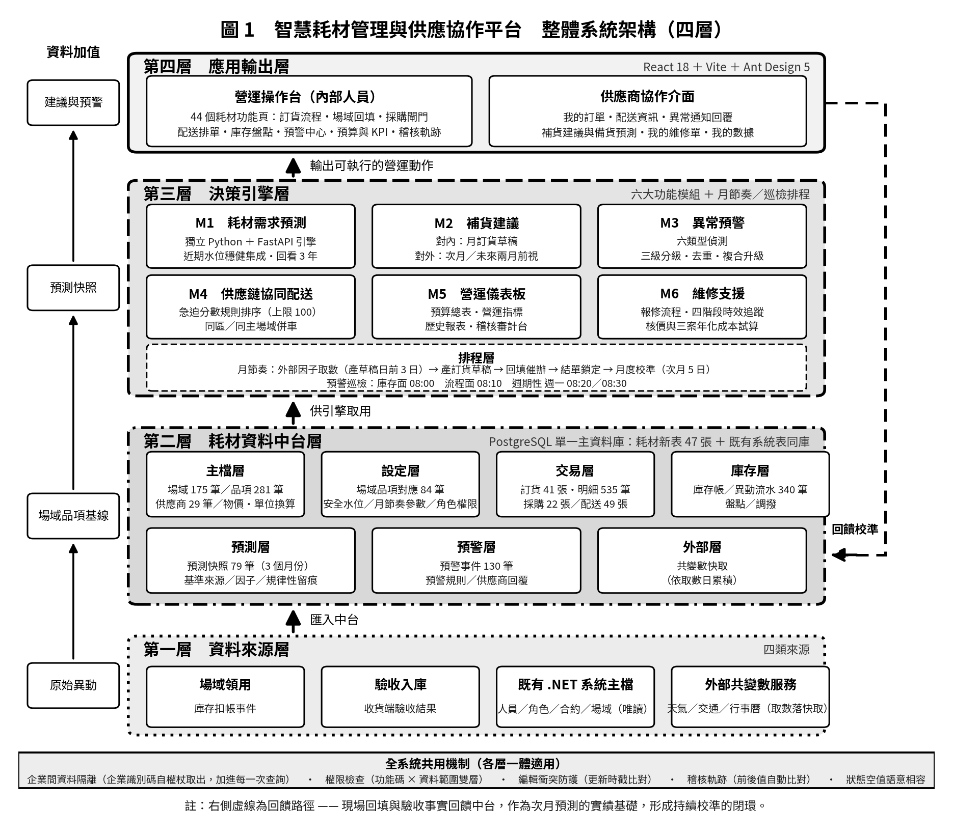
圖 2 整體系統架構圖（四層架構）
3.3 系統分層模組總表
系統由應用層、服務層、排程層、共用套件層、介接層與基礎設施層構成，各層模組職責與技術選型如下表。
分層 | 模組 | 職責說明 | 主要技術
應用層（前端） | 營運操作台 | 44 個耗材功能頁：訂貨流程、場域回填、採購閘門、配送排單、庫存盤點、預警中心、預算與 KPI、稽核軌跡 | React 18＋Vite＋AntD 5
應用層（前端） | 供應商協作介面 | 供應商專屬入口：我的訂單、配送資訊、異常通知回覆、補貨建議與備貨預測、維修派工 | 同上，登入態獨立儲存
服務層（API） | REST API 服務 | 耗材業務端點，全數端點強制認證並帶企業識別碼過濾 | Node 20＋NestJS 10
服務層（API） | 需求預測引擎 | 近期水位穩健集成演算法，回看 3 年歷史產出基準值 | Python＋FastAPI（獨立服務）
服務層（API） | 權限守衛 | 功能碼×資料範圍雙層控管，自權杖取出企業識別碼注入查詢條件 | NestJS Guard
排程層 | 月節奏排程 | 產草稿、回填催辦、結單鎖定、外部因子取數、月度校準 | @nestjs/schedule
排程層 | 預警巡檢 | 六類型異常自動偵測，分級去重後開單並通知 | 同上
排程層 | 非同步佇列 | 通知推播、報表產製 | BullMQ＋Redis
共用套件層 | 樂觀鎖 | 雙人同時編輯的覆蓋防護，比對更新時戳不一致即拒絕 | 共用工具函式
共用套件層 | 稽核紀錄 | 高風險異動自動比對前後值產生異動明細，寫入事件記錄表 | 共用服務
共用套件層 | 狀態過濾器 | 相容舊系統的空值語意，避免三值邏輯漏行 | 共用工具函式
介接層 | 舊系統資料存取 | 讀取既有 .NET 系統之人員、角色、合約、場域主檔 | Prisma（同庫跨結構）
介接層 | 外部資料快取 | 天氣、交通、行事曆等共變數取數與快取 | HTTP 客戶端＋快取表
基礎設施層 | 主資料庫 | 耗材新表 47 張＋既有舊系統表，單庫共用交易 | PostgreSQL
基礎設施層 | 檔案儲存 | 附件與匯入檔，支援本地與物件儲存雙驅動 | 本地／S3 相容

3.4 模組間介面約定
介面 | 約定 | 說明
前端 ↔ 後端 | REST＋OpenAPI 契約 | 後端以裝飾器產生 OpenAPI 文件，前端據以對接；未在資料傳輸物件宣告的欄位一律於進入點剝除。
平台 ↔ 預測引擎 | HTTP JSON | 平台僅呼叫引擎的基準值端點，因子與活動係數於平台端套用。引擎不可用時中止流程並告警。
平台 ↔ 舊系統 | 同庫跨結構讀取 | 人員、角色、合約、場域主檔仍以舊系統為權威來源，平台唯讀取用，不回寫。
平台 ↔ 外部資料 | 取數後落快取表 | 外部服務不可用時視為略過而非失敗，因子改以零值計算，確保月節奏不因外部服務中斷而停擺。
資料異動 ↔ 稽核 | 自動比對 | 異動前後值自動比對產生明細，無實質變更則不留紀錄，避免噪音稀釋稽核價值。
併發控制 | 更新時戳比對 | 前端取得資料時一併取得更新時戳，回寫時帶回比對，不一致即拒絕並提示重新載入。

3.5 安全與權限架構
模組 | 機制
身分驗證 | JSON Web Token；並存期相容舊 .NET 系統之加密權杖，以獨立守衛處理並設總開關，舊系統下線後即可一次關閉。
密碼相容 | 並存期同時接受舊系統雜湊格式與新格式，但不自動升級——同一組帳號在舊系統仍可能被使用，升級會導致舊系統無法登入。
多租戶隔離 | 所有資料表帶企業識別碼，權限守衛自權杖取出後注入每一次查詢，跨企業資料不可見。
功能權限 | 以功能碼控管，依業務領域分群（主檔設定、訂貨流程、倉儲、庫存異動、審查稽核、管理面板、報表）。
資料範圍 | 總部可見全部場域；場域主管僅限自轄場域；供應商僅限與自身相關之訂單、配送與預警。
登入態隔離 | 內部人員與供應商登入狀態分開儲存，可同時保持兩邊登入而不互相覆蓋。
檔案安全 | 上傳檔案以檔頭位元組驗證實際型別（不僅檢查宣告型別），並強制型別白名單與防嗅探標頭。
稽核軌跡 | 高風險異動全數記錄操作者、時間、異動欄位前後值，供稽核查驗。

3.6 資料分層與多場域整合
平台以 PostgreSQL 為單一主資料庫，耗材新表與既有舊系統表共存於同一資料庫，使跨新舊資料的查詢得於同一交易內完成，無須跨庫同步。資料分層與開發環境現況規模如下表。
資料分層 | 內容 | 現況規模（開發環境）
主檔層 | 場域、品項、供應商、品項供應商關聯、物價表、單位換算、分類 | 場域 175、品項 281、供應商 29
設定層 | 場域准用品項與月需求、安全水位、採購限制樣板、月節奏參數、角色權限 | 場域品項對應 84、物價 23
預測層 | 逐「場域 × 品項 × 月份」之預測快照，含基準來源、因子、規律性留痕 | 預測 79 筆（涵蓋 3 個月份）
交易層 | 月訂貨單與明細、採購單與明細、配送單、配送批次與停靠點 | 訂貨 41／明細 535、採購 22、配送 49
庫存層 | 庫存帳、異動流水、盤點單與明細、調撥 | 異動流水 340
預警層 | 六類型預警事件、預警規則、供應商回覆 | 預警 130
外部層 | 天氣、交通、行事曆等共變數快取 | 依取數日累積

3.7 部署架構
服務 | 角色 | 部署方式 | 備註
API 服務 | 業務端點與排程 | PM2 常駐 | 部署腳本驗證完整產出樹雜湊並保存版本資訊，供回溯
前端站台 | 靜態產出 | 獨立網域 | 與 API 分離，前端不直連資料庫
預測引擎 | 基準值計算 | 獨立 Python 服務 | 內網通訊埠，僅接受平台呼叫
快取／佇列 | 通知與報表佇列 | 容器 | 非同步任務
資料庫 | 主資料庫 | PostgreSQL | 耗材新表與舊系統表同庫

實測：預測引擎健康檢查回應正常，內網往返 5.5 毫秒。運維上需留意兩點：其一，預測引擎為獨立服務，其可用性直接影響每月產草稿排程，建議納入可用性監控與告警；其二，執行中之引擎目錄與程式庫內之版本應以明確之部署流程管理，避免版本漂移。
3.8 資料流與排程架構
系統之定時任務分為月節奏、預警巡檢與非同步佇列三類，各排程之時點與設計理由如下表。
排程 | 時點 | 涵蓋內容 | 設計理由
外部因子取數 | 每日 02:30 檢查，達「產草稿日前 3 日」執行 | 天氣、交通、行事曆共變數 | 提前取數，外部服務不可用時仍有時間重試，不影響產草稿
月度校準 | 每月 5 日 02:00 | 以上月實際領用回填預測，計算加權絕對百分誤差 | 上月異動已結清，此時回填數據最完整
產訂貨草稿 | 每日 09:00 檢查，達各企業「產草稿日」執行 | 依預測產出次月訂貨草稿 | 產草稿日＝關單日減提前天數，可依企業調整
回填催辦 | 每日 09:30 | 提醒未回填場域，結單前一日再送最後通知 | 上班後即提醒，留足當日處理時間
結單鎖定 | 每日 23:30 檢查，達各企業「關單日」執行 | 未回填者自動採納系統建議值送覆核 | 當日結束才鎖定，保留整天回填機會
庫存面巡檢 | 每日 08:00 | 低庫存、異常消耗 | 上班前完成，主管到班即見待辦
流程面巡檢 | 每日 08:10 | 回報遲延、供貨延遲 | 與庫存面錯開，避免同時大量寫入
週期性巡檢 | 每週一 08:20／08:30 | 長時間未補貨、需求異常增加 | 週級指標無須每日重算
安全水位重算 | 每月 1 日 03:00 | 依前期用量重算各場域安全水位 | 月初重算，反映最新用量水準

3.9 技術選型說明
層面 | 選型 | 選用理由
後端框架 | NestJS 10（Node 20） | 模組化架構與依賴注入使跨切面關注點（多租戶、樂觀鎖、稽核）得以集中實作；裝飾器可同時產生驗證規則與 API 文件，避免文件與實作脫節。
資料存取 | Prisma 5 | 型別安全的查詢建構，編譯期即可攔截欄位錯誤；同時支援原生 SQL，效能敏感的報表查詢可退回手寫。
主資料庫 | PostgreSQL | 耗材新表與既有舊系統表得置於同庫不同結構，跨新舊查詢無須分散式交易；成熟的權限模型可支撐唯讀角色。
預測引擎 | Python＋FastAPI（獨立服務） | 統計運算生態成熟；獨立部署使演算法迭代不影響主系統上線節奏，且引擎故障可被明確偵測而非隱性降級。
預測演算法 | 近期水位穩健集成 | 相較單一移動平均，穩健集成對單月異常值不敏感；相較機器學習模型，規則可向現場主管解釋「為何建議這個量」，此為採購場景的必要條件。
配送排序 | 規則式急迫分數 | 場域無座標資料，路徑最佳化欠缺輸入；且排序結果須向調度人員說明理由，規則式可逐項列出加分依據。
前端框架 | React 18＋Ant Design 5 | 企業後台元件齊備（表格、表單、流程），可將開發資源集中於業務邏輯而非元件實作。
非同步 | BullMQ＋Redis | 通知與報表產製與請求週期解耦，避免長任務阻塞 API；具重試與延遲佇列。

3.10 環境對照（開發現況 → 測試上線）
本節依實際盤點結果，逐項對照開發環境現況與測試上線之差異，不以規劃內容充作已完成事項。
項目 | 開發環境（現況） | 測試環境（規劃）
場域主檔 | 175 場域已建置 | 同；持續維護
品項主檔 | 281 品項、29 供應商已建置 | 同；持續維護
場域品項對應 | 84 筆，覆蓋率偏低——多數場域尚未設定准用品項與月需求 | 各場域完成設定後方能納入自動預測
物價表 | 23 筆，僅涵蓋部分品項 | 全品項建立現行價格，供預算與採購金額計算
訂貨流程 | 訂貨單 41 張、明細 535 筆；狀態分布為已完成 38、已作廢 3，無停留於中間狀態者，代表流程可完整走通 | 同；月節奏常態運行
需求預測 | 預測 79 筆，涵蓋 3 個月份；基準來源分布：真實歷史 50 筆（63.3%）、冷啟動人工 16 筆（20.3%）、非定期手動 10 筆（12.7%）、回填新增 3 筆（3.8%） | 隨場域品項對應建置完成，真實歷史占比提升
預測準確度 | 機制已建置但尚無數值：預測表已具備實際量、誤差量、準確率三欄位，月度校準排程與查詢介面均已上線；惟 79 筆預測中實際領用量大於零者為 0 筆，準確率無從計算 | 場域落實領用扣帳後，累積一完整月份即可產出首份準確度報告
異常預警 | 已開單 130 筆，類型分布：長時間未補貨 97 筆（74.6%）、低庫存 19 筆、數量異常 6 筆、異常消耗 3 筆、配送異常 2 筆、其餘各 1 筆 | 同；隨庫存資料完整，低庫存偵測涵蓋率提升
供應商協作 | 協作介面已上線，供應商可檢視訂單、配送、預警並回覆異常 | 開放供應商帳號後正式啟用
預測引擎 | 獨立服務運行中，健康檢查正常 | 納入可用性監控與告警
資料庫 | PostgreSQL，耗材新表 47 張 | 同；定期備份與異地備援

關於預測準確度的說明：本平台之準確度口徑為「系統建議量 vs 場域實際領用量」，實際領用量須由場域於系統內完成領用扣帳方會產生。現階段場域品項對應僅建置 84 筆，多數場域尚未開始領用登錄，故無實績可供比對。此為上游資料建置進度問題，非演算法或機制缺漏；相關欄位、校準排程與查詢介面均已完成並可即時運作。看板上現所示之部分準確率為示範數據，生產實測準確率仍在驗證中。

肆、系統功能規劃
4.1 模組總覽
系統功能依實際選單結構盤點，可歸為八個作業模組（下表列其選單項目數，合計 104 項）。因應本計畫之核心目標，本章之系統功能規劃改以客戶指定之六大智慧模組為主軸重新編排——依序為 AI 耗材需求預測、AI 補貨建議、異常預警、協同配送管理、營運儀表板與維修支援；其餘既有功能（派工與服務、人員與排班、客戶與合約、報表與分析、系統設定與權限、登入與帳號）則歸入第伍章「其他系統功能」精簡說明，不與六大模組並列。
# | 模組 | 選單分類 | 選單項目數 | 主要使用者
M1 | 派工與服務 | 工務派工管理、服務成效報告、會員管理 | 9 | 派工人員、駐點主管、客服
M2 | 人員與排班 | 人力資源管理、人員派遣管理 | 16 | 人資、駐點主管、全體員工
M3 | 客戶與合約 | 報價管理、基本設定 | 13 | 業務、業務主管、財務
M4 | 耗材補貨 | 耗材補貨（六子分類＋兩總部入口） | 31 | 場域主管、總部採購、倉管、供應商
M5 | 維修與資產 | 維修與資產 | 4 | 現場人員、總部、承修商
M6 | 報表與分析 | 分析報表 | 10 | 主管、財務、稽核
M7 | 系統設定與權限 | 公司基本資料、參數設定、授權中心 | 17 | 系統管理員、人資
M8 | 其他 | 公佈欄、操作文件、新系統功能 | 4 | 全體

跨模組的四項共通機制（每一個模組都會用到，故不重複於各節說明）：
機制 | 內容
企業間資料隔離 | 所有資料表都帶企業識別碼。使用者登入後，系統自動把識別碼加進每一次查詢，別家企業的資料看不到。
編輯衝突防護 | 兩人同時編輯同一筆時，比對最後更新時間；不一致就拒絕存檔並提示重新載入。
稽核軌跡 | 高風險異動自動比對前後值產生異動明細，寫入事件紀錄。無實質變更則不留紀錄，避免噪音。
功能權限 × 資料範圍 | 先決定看得到哪些資料，再決定能做哪些事，兩者分開設定。

4.2 智慧耗材供應協作平台概述
本章以客戶指定之六大智慧模組為主軸展開。前段（4.2）先以白話說明智慧耗材供應協作平台所解決的問題與整體功能清單，其後逐一深入六大模組——需求預測（4.3）、補貨建議（4.4）、異常預警（4.5）、協同配送（4.6）、營運儀表板（4.7）與維修支援（4.8）——各模組均採「這個模組解決什麼問題 → 怎麼運作（演算法／規則） → 主要功能」的層次，並補充各模組於現場、總部、供應商三種角色的使用情境。再次聲明：以下所稱「智慧／AI」模組，其實作全為規則與統計演算法，未使用語言模型。
4.2.1 這個模組解決什麼問題
各場域的耗材需求原本靠現場主管憑經驗估、以電話或通訊軟體回報，總部再用試算表彙整發單。此模組把需求預測、訂貨、採購、配送、庫存與驗收放進同一套資料，並以「一個月一輪」的固定節奏運作。這是新系統獨有的模組，舊系統沒有對應功能。五大子模組對應計畫承諾項目，另含維修支援共六個功能區塊。
序 | 子模組 | 實作狀態 | 更新頻率 | 對應前端頁面
M4-1 | 耗材需求預測 | 機制已建置·驗證中 | 每月產草稿日全量 | 預測看板、預測準確度
M4-2 | 補貨建議 | 已上線 | 每月產草稿日；回填即時 | 場域回填、我的訂貨、訂貨總覽、採購閘門
M4-3 | 異常預警 | 已上線 | 每日 08:00/08:10；每週一 | 預警中心、審查工作台
M4-4 | 供應鏈協同配送 | 已上線 | 排單即時 | 配送排單、配送轉移、調度看板、整併採購
M4-5 | 營運儀表板 | 已上線 | 即時查詢 | 預算總表、KPI 中心、歷史報表、稽核軌跡

4.2.2 功能清單
子分類 | 功能 | 使用者
總部入口 | 訂貨總控（每月從這裡開始）、月節奏（產草稿／催辦／校準） | 總部
① 主檔設定 | 合約中心、場域主檔、商品主檔、供應商主檔、採購限制模板（禁買集）、單位換算、外部資料匯入 | 主數據管理、總部
② 每月訂貨 | 預測參考、本月叫貨（各站填量）、我的單狀態／被退回、審查人工作台、總部覆核、調度發單、訂單進度、訂貨總覽 | 場域主管、審查人、總部、採購
③ 收貨與配送 | 總倉備庫、採購單追蹤、採購閘門（禁買集把關）、配送協同排單（區域整併）、收貨／到貨確認 | 採購、倉管、場域主管
④ 庫存與異常 | 庫存管理（領用）、盤點單、調撥單（倉→站）、異常複核 | 場域主管、倉管、審核員
⑤ 預算與分析 | 合約預算總表、歷史查詢報表、稽核審計台 | 財務、主管、稽核
⑥ 績效／KPI | 營運指標 | 主管、財務

4.3 模組一 · AI 耗材需求預測
目標是取代各場域主管以個人經驗估量的作法，為每個「場域 × 品項」推估次月需求量，作為訂貨草稿的建議值，並使需求資訊得以提前提供供應商備料。成熟度標示為「機制已建置·驗證中」：運作機制（統計法預測、安全水位、規律性判定、準確率校準）均已實作並具測試，惟生產實測準確率尚在以實際領用資料回測校準中。
建議量之計算式如下（白話：先由引擎算一個基準量，再乘上品項自身的調整，最後乘上活動帶來的加成）：
建議量 ＝ 基準值 × (1 ＋ 品項因子) × (1 ＋ 活動百分比 × 品項敏感度)
項目 | 規格
基準值 | 由獨立預測引擎依近期用量以「穩健集成法」計算，回看 3 年歷史。相較單一移動平均，穩健集成對單月異常值不敏感。
品項因子 | 由管理者逐場域選擇參與哪些因子（假日天數、天候、人流等），採選入制而非預設全開。
活動敏感度 | 各品項獨立設定；衛生耗材類設高敏感度，設備耗材設零。敏感度為零時活動係數不生效。
為何不採機器學習模型 | 採購場景須向現場主管說明「為何建議這個量」。統計基準可逐項列出計算依據；黑箱模型的建議值無法解釋，主管不會採納，反而回到人工估量。
品質留痕 | 每筆預測凍結當下的基準來源、因子百分比、白話原因與規律性數值，供事後回溯判斷依據。

規律性判定：並非所有品項都適合自動產草稿。系統以「場域 × 品項」為單位判定規律性，判定順序如下。
- 人工覆寫優先——以動態判定為主，人工僅覆寫例外。
- 觀察窗達成熟門檻且有規律值 → 自動分類為常態或混合（進草稿）、間歇（不進草稿）。
- 觀察期未滿 → 退回品項主檔預設值，並於畫面標示尚需觀察月數。
冷啟動（無歷史）與間歇型品項的建議量為零，須由現場人工填量，畫面以來源標籤區分兩者成因，避免現場誤以為系統故障。
校準機制：每月 5 日 02:00 自動以上月實際領用量回填預測，計算加權絕對百分誤差（WAPE）並換算準確率。冷啟動列不計入誤差分母——無系統建議（建議量為零）而走人工填量的列，若逕行計入將產生百分之百誤差並灌大分母，使整體準確率失真，故予以排除。現況：預測 79 筆，準確率因尚無實際領用實績而無法計算，相關說明見第參章 3.10 節；看板現所示部分準確率為示範數據。
■ 角色使用情境（現場 × 總部 × 供應商）
系統於每月月初自動產出次月各「場域 × 品項」的需求預測草稿；現場（場域主管）檢視預測，就異常品項微調數量並標註原因，冷啟動與間歇型品項則人工填量；總部（管理者）彙整全場域預測、比對每月校準的準確率（WAPE）以掌握整體備料水位；供應商透過供應商平台的「備貨預測」提前得知次月各品項需求量以利備料。動線：系統自動預測 → 場域主管檢視／微調 → 總部彙整檢視。
4.4 模組二 · AI 補貨建議
補貨建議將預測結果轉為可執行的訂貨草稿（對內），並將需求前視資訊推送給供應商（對外）。對內之月訂貨草稿流程如下。
步驟 | 動作 | 執行者
1 | 系統依預測產出次月訂貨草稿 | 排程自動
2 | 現場主管檢視建議量並調整為實際需求（權限 CSF-FILL） | 場域主管
3 | 結單鎖定；未回填者自動採納系統建議值送覆核 | 排程自動
4 | 總部審查異常量後推進發單（權限 CSA-REVIEW） | 總部審查人

回填時若現場已調整過數量，系統重算預測不覆蓋現場填寫值，僅更新建議量欄位。判定方式為比對填寫值是否等於原建議量，確保人工判斷不被自動化流程抹除。
對外之供應商前視資訊分兩種，如下表。二者資訊有重疊：備貨預測已包含每個品項的次月預測量，補貨建議僅為其中「有需求」的子集，故可能出現備貨預測有資料而補貨建議為空的情形。已提列為待決事項（見第捌章），將於畫面上說明差異或整併為單一頁面。
功能 | 內容 | 資料條件
補貨建議 | 次月各品項預估需求 | 該品項有預測量且該供應商供貨
備貨預測 | 供應商所有可供品項的未來兩個月預估 | 以品項與供應商關聯為基底

■ 角色使用情境（現場 × 總部 × 供應商）
現場人員在所轄場域發起月訂貨，以預測建議量為基礎建立訂貨草稿並送出；總部審核核准後於調度檯發單，系統同步依三來源（現有庫存／跨場域倉調／對外採購）產生採購單或倉庫調撥單；供應商於供應商平台看到指名的採購單並確認供貨、必要時回覆交期。動線：場域建草稿 → 總部審核核准 → 發單 → 供應商於平台確認供貨。
4.5 模組三 · 異常預警
異常預警有兩個來源——排程自動巡檢（六類型）與業務流程節點即時開立（五類型），最終都匯入同一個「異常複核」工作台，由人工統一處理。六類型排程巡檢如下。
類型 | 偵測邏輯 | 巡檢頻率 | 通知供應商
低庫存 | 帳面量低於安全量 80%（中級）／50%（高級） | 每日 08:00 | 僅高級外發
異常消耗 | 用量達基準 1.5／2／3 倍；基準量低於 5 不判定（小基數會把雜訊放大成假警報） | 每日 08:00 | 否
回報遲延 | 結單前一日中級、當日高級；出貨後 3／7 日未收貨確認 | 每日 08:10 | 否
供貨延遲 | 逾期 1／3／7 日 | 每日 08:10 | 是
長時間未補貨 | 距上次入庫 45／60／90 日（45 天即確定跳過一整輪月節奏） | 每週一 08:20 | 否
需求異常增加 | 超出預測 30%／50%／100%；絕對超額量低於 10 不判定 | 每週一 08:30 | 是

五類型流程節點預警於流程走到特定時點當下開立：數量異常（覆核時，最終叫貨量超建議量 1.4 倍或新品項冷啟動無建議量者轉人工複核）、配送異常（驗收時，短收或超收）、品項異常（採購申請時，落在禁買清單內）、回填異常（結單日檢查後，仍有單停留於草稿或回填中）、系統告警（排程失敗時，錯誤訊息一併留存）。
機制 | 規則
分級 | 一律分低、中、高三級。門檻可由各企業自行調整；設定值填錯時自動改用預設值而非中止排程。
去重 | 以去重鍵防止重複開單：同一場域、同一品項的低庫存視為同一事件。
複合升級 | 回報遲延若同時存在未結案的低庫存，直接升為高級——遲延加缺貨才是真正會斷料的情境。
排除 | 領用型小站（貨到直接用掉、不記庫存帳）不納入低庫存偵測與安全水位計算，避免每日誤報。

供應商協同回覆：屬於供貨面的預警會同時推送給該品項的供應商，供應商在協作介面三選一回覆：已收到／改期到貨（填新日期）／供貨有困難。回覆內容留存並推播站內通知給內部人員。現況：已開單 130 筆，其中長時間未補貨占 74.6%，反映多數場域尚未建立常態補貨節奏，與場域品項對應建置率偏低互為佐證。

■ 角色使用情境（現場 × 總部 × 供應商）
系統依排程自動巡檢六類型異常，並於業務流程節點即時開立預警；總部與場域主管於「異常複核」工作台收到預警並複核處置；屬於供貨面的預警同時推送給指名供應商，供應商於平台看到後三選一回覆（已收到／改期到貨／供貨困難）。動線：系統偵測 → 總部／場域主管複核 → 供貨問題則供應商於平台回覆。
4.6 模組四 · 協同配送管理
系統不做路徑最佳化（場域無座標資料，且非計畫承諾項目），改採可解釋的規則排序，使排程結果能向現場說明依據，並可供稽核。急迫分數之加分規則如下，上限 100。
規則 | 加分
已逾期 | ＋40
剩餘 2 日內 | ＋25
剩餘 5 日內 | ＋10
併有未結案低庫存 | ＋30
來自異常複核 | ＋20

除急迫分數外，另依地址解析之縣市與鄉鎮區集中同區場域，同一主場域底下的分場域併同一車，3 日內的需求可併為同批。批次狀態機為：草稿 →（確認排單）→ 已排定 →（出車）→ 配送中 →（全數驗收）→ 完成。草稿階段仍可調整站點；確認排單後內容鎖定；出車時同時為批內各配送單寫入出貨日；批內所有配送單皆完成驗收即自動推導為完成，無須人工點選。「出車」為配送狀態前進之唯一路徑；供應商端所見之「配送中」取決於配送單上之出貨日，而該欄位僅於出車時寫入。
供應商可見範圍：協作介面為資訊呈現與異常回覆，不提供流程操作。此為既定設計：供應商多有自有進銷存系統，要求其重複登錄不切實際，故系統只認內部人員確認的事實。一家供應商看不到另一家的任何資料，介面上也沒有任何價格頁面（物價由亞瑟內部維護）。
分頁 | 內容
我的訂單 | 指派給該供應商的採購單
配送資訊 | 自該供應商出貨的配送單與狀態
異常通知 | 指名該供應商的預警，可三選一回覆
補貨建議／備貨預測 | 次月與未來兩月的需求前視
我的維修單 | 派工給該供應商的維修案件
我的數據 | 採購單數、金額、品項統計

■ 角色使用情境（現場 × 總部 × 供應商）
總部（或系統）將多筆配送需求依急迫分數與地區集中整併、批次排車（同來源才併、供應商直送不併）；現場於到貨時進行收貨驗收，實到量比對訂購量，短收即當場開立配送異常；驗收完成後庫存帳同步更新。動線：總部／系統整併排配送 → 現場收貨驗收 → 庫存更新。
4.7 模組五 · 營運儀表板
功能 | 內容 | 權限碼
預算總表 | 合約耗材月預算與實際費用對比，超支標示 | CSG-PANEL
合約預算明細 | 逐場域預算分配與使用率 | CSG-PANEL
營運指標 | 依計畫 KPI 口徑計算之各項指標 | CSG-PANEL
歷史查詢報表 | 跨月份訂貨、配送、庫存查詢 | CSR-HIST
稽核審計台 | 異常複核紀錄與操作軌跡 | CSA-REVIEW

預算口徑採合約月額（非品項彙總）。KPI 統計排除測試場域資料，測試場域以特定建立者標記識別，避免污染指標。
■ 角色使用情境（現場 × 總部 × 供應商）
總部檢視營運全貌——合約預算執行、KPI、月節奏進度、庫存週轉與供應商使用量；場域主管則聚焦自身場域的預算與領用指標。動線：總部檢視全公司營運全貌 → 場域主管檢視自轄場域。
4.8 模組六 · 維修支援
4.8.1 這個模組解決什麼問題
現場設備壞了要有人修，修完要留下紀錄，而修久了要決定「還修不修」。此模組處理報修派工、設備台帳，以及「修 vs 調度 vs 汰換」的成本比較。這是新系統獨有的模組。
4.8.2 功能清單
功能 | 內容 | 使用者
維修支援（報修與派工） | 報修單列表與明細。現場人員報修；總部受理、派工、確認到場、完工結案、退回、作廢。畫面顯示四階段進度與逾時標示。 | 現場人員、總部
固定資產（設備台帳） | 設備清單：財產編號、名稱、廠牌型號、場域位置、保管人、取得成本、帳面淨值、累計維修費、維修次數、狀態。支援批次匯入（先預檢後匯入）。 | 主數據管理
維修決策代理 | 待決策佇列，依可避免支出排序。逐項列出核價依據、三案年化成本比較、可用的調度候選設備，最後由人工拍板。 | 總部、主管
維修時效設定 | 四階段時效的設定，可設全公司通用值，也可依設備類別個別覆寫。 | 總部

4.8.3 維修決策怎麼算
全部採規則與統計基準，不使用語言模型——「報價偏高」若無法指出比較基準與差額，維修業者不會接受，總部亦無從議價。狀態轉換規則以純函式實作，由前端按鈕、後端驗證與決策模組三處共用，避免規則於各處分歧。
步驟 | 做法
核價 | 比三件事：① 零件單價對照標準價與該供應商合約現行價；② 工資對照「停機時數（上限 8 小時）× 每小時 800 元」推算的合理值；③ 同型號設備過去已完工的維修費用分布（需至少 3 筆才採用）。任一項超出 1.2 倍為偏高、超出 1.5 倍為顯著偏高。
三案年化成本 | 修：目標價 ÷ 還能用幾年。調度：調機成本 3,000 元 ÷ 候選機剩餘耐用年限（刻意不計候選機本身價值，那是已花掉的錢）。汰換：（重置成本 − 殘值）÷ 耐用年限。算不出來的方案回報「無法比較」而不是填 0。
汰換建議 | 三種情況任一成立即建議汰換：累計維修費超過取得成本 60%、已使用月數達耐用年限、這次報價超過帳面淨值。資料不齊時明確回報「資料不足」。
最終建議 | 依序判斷：建議汰換且算得出重置成本 → 汰換；調度年化成本低於維修的八成 → 調度；核價判定偏高 → 議價；其餘 → 照修。順序刻意不是「取年化成本最低者」。
留存依據 | 整份判斷依據（核價明細、三案數字、汰換理由、調度候選）在計算當下存檔，日後不再變動，供事後回溯。

四階段時效標準由使用者自行設定，程式內預設值僅為起點；設定損壞時自動退回預設而非中止排程。內建預設值係依一般維修實務給定，非亞瑟現行服務水準約定，畫面標示為暫定，待累積三個月實際資料後以中位數回頭訂定。
■ 角色使用情境（現場 × 總部 × 供應商）
現場人員就損壞設備發起報修單；受理後派工、現場處理並回報進度至完工；維修決策（逐項核價比對標準價與歷史分位、維修／調度／新購三案年化成本比較）由場域主管或總部核決汰換、調度或照修。動線：現場報修 → 派工處理 → 維修決策由主管／總部核決。
4.9 權限與角色
耗材平台採功能碼搭配資料範圍之雙層控管，功能碼依業務領域分群如下。職務分離（SoD）於角色設定時檢查互斥組合（如同時具備發單與核准權限）並提出警告，由管理者決定是否放行，留存決策紀錄——人力較少的場域常一人兼多職，硬擋只會逼出「共用帳號」這種更難查的做法。
前綴 | 領域 | 代表功能
CSM- | 主檔設定 | 合約、場域、商品、供應商、採購限制
CSF- | 訂貨流程 | 回填、採購單、閘門、配送排單、收貨、核准
CSW- | 倉儲 | 備貨
CSS- | 庫存異動 | 移動、盤點、盤點覆核、調撥、單據檢視
CSA- | 審查稽核 | 審查人工作台、稽核審計
CSG- | 管理面板 | 預算、營運指標
CSR- | 報表 | 歷史查詢

資料範圍：總部可見全部場域並為代填兜底角色；場域主管僅限自轄場域；供應商僅限與自身相關之訂單、配送與預警。耗材模組專用之功能權限碼共 21 個。

伍、其他系統功能
下列功能屬既有業務管理系統之既有能力，非本計畫六大智慧模組之主體，於此以精簡方式說明，俾與前章六大模組區隔；其詳細狀態機、欄位與清單之實作與前一版本相同，不再逐一展開。
5.1 派工與服務
現場清潔工作的「誰、何時、去哪裡、做什麼」需要事先安排、當日執行、事後驗收，並在月底彙整成一份給客戶看的成果報告。主要功能：派工單建立與批次排班、當日執行、事後驗收與月度成果報告；派工單具九個狀態碼，其中五個由流程自動寫入。
5.2 人員與排班
管理公司員工與現場環管員的基本資料、證照與考核，並處理兩件每天都會發生的事——排班（誰哪天上班）與請假（誰哪天不上班、誰核准）。主要功能：員工與環管員基本資料、證照考核、班表排班與請假簽核。
5.3 客戶與合約
從報價、成本試算、送審核准，到合約確立與到期提醒的完整生命週期管理。合約同時是派工、排班、耗材預算的歸屬單位。主要功能：報價與成本試算、送審核准、合約生命週期與到期提醒；合約具十個狀態、九條合法流轉路徑。
5.4 報表與分析
把散在各模組的資料整理成可列印、可交付的固定格式文件，報表格式與參數對齊舊系統。主要功能：47 支報表，可輸出 PDF／Excel／Word；每張報表以自身代碼作為權限碼，供應商帳號一律看不到任何報表。
5.5 系統設定與權限
系統上線後仍會不斷變動的東西——公司資料、下拉選單選項、費率、表單題目，以及「誰可以做什麼」——集中在這裡維護，不必改程式。主要功能：主檔與參數維護、角色權限設定，並含檔案安全（magic-byte 驗證、MIME 白名單）。
5.6 登入與帳號
系統以帳號＋密碼登入並核發登入憑證，提供忘記／變更密碼流程。過渡期間相容舊系統之登入憑證與密碼加密格式，但不自動升級（同一組帳號可能仍在舊系統使用），舊系統下線後即可一次關閉；供應商另有獨立入口與獨立登入狀態，可與內部帳號同時保持登入。
5.7 其他共用功能
另含登入首頁公佈欄、站內即時通訊（以企業為單位隔離、不落資料庫）、背景工作監控（通知與報表佇列狀態）、以及供管理階層檢視之營運駕駛艙。
陸、作業流程
本章說明五項主要業務流程。每項流程先以圖說明整體，再以文字補充圖上放不下的規則。圖上的方框是狀態或步驟，實線箭頭是正常往下走，虛線箭頭是退回或例外分支。
6.1 耗材補貨月節奏
耗材補貨以「一個月一輪」的固定節奏運作。設計上的第一個原則是一個月只定一次量：訂貨量在結單日鎖定，之後要改就得走退回或緊急追加。避免整個月反覆改量，害採購與配送跟著亂。各企業之產草稿日與關單日可獨立設定，下表為系統預設值。
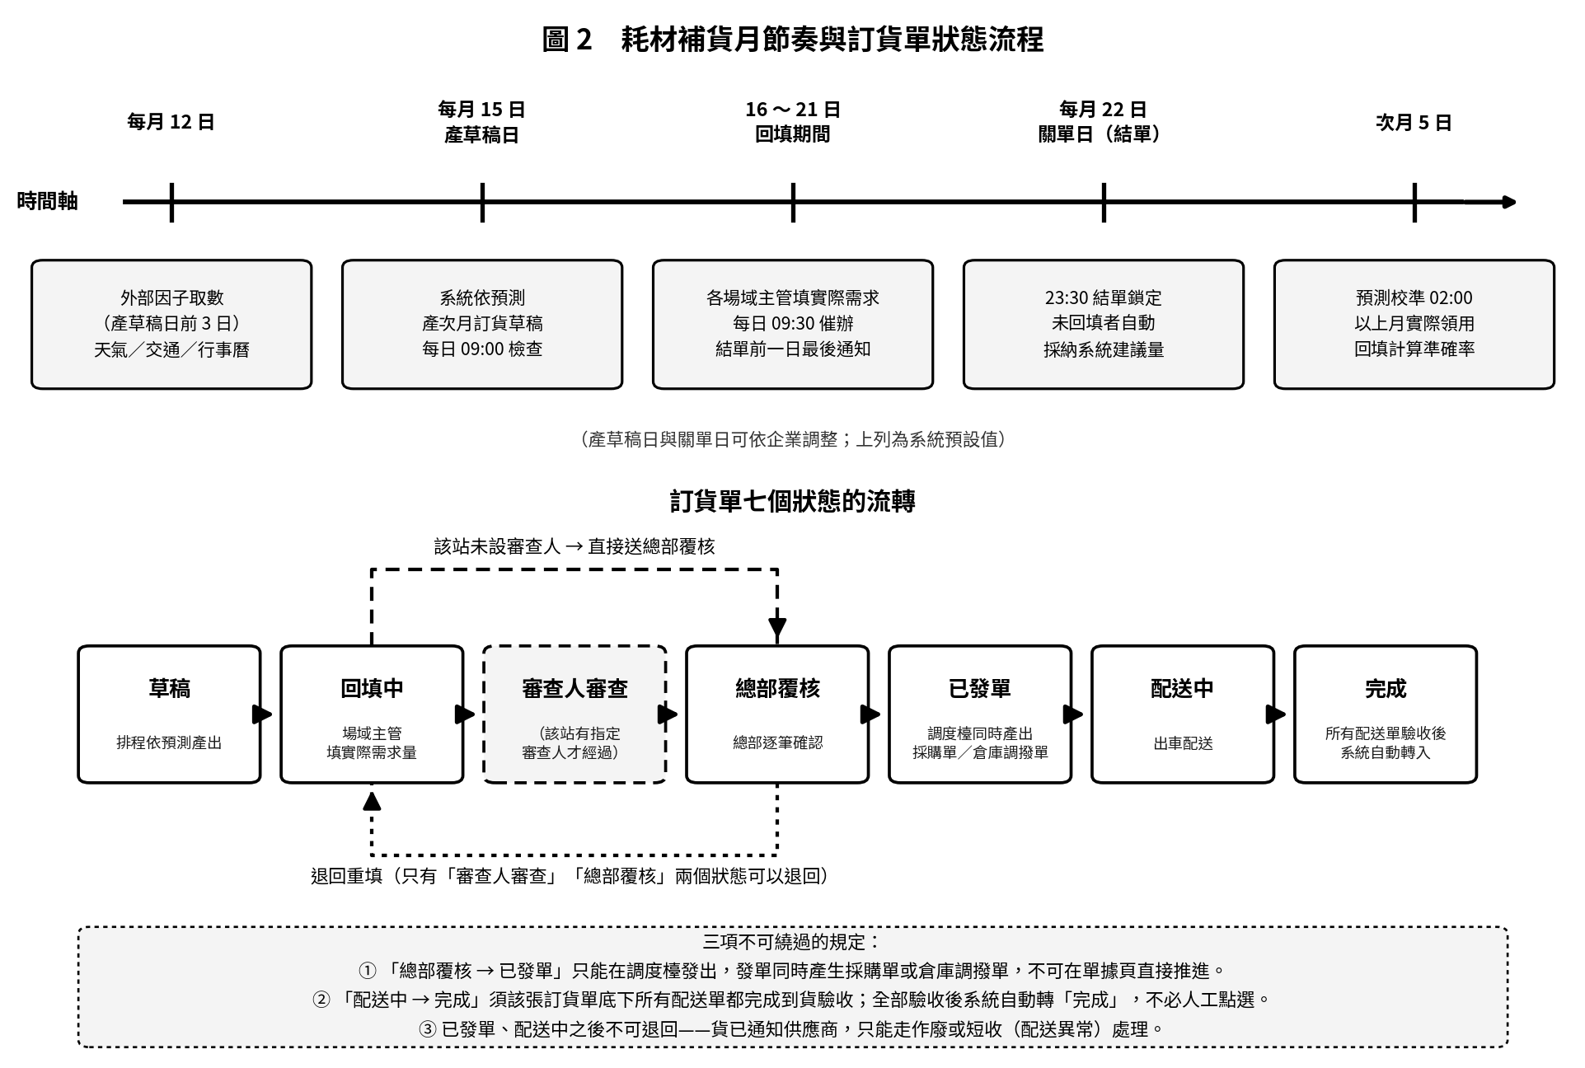
圖 3 耗材補貨月節奏與訂貨單狀態流程
時點 | 動作 | 說明
產草稿日前 3 日（預設 12 日） | 外部因子取數 | 取天氣、交通、行事曆等資料。外部服務連不上時視為略過而非失敗，因子以零計算，月節奏不會因此停擺。
產草稿日（預設 15 日） | 產訂貨草稿 | 系統依需求預測產出次月訂貨草稿。每日 09:00 檢查是否到日子；引擎故障則中止不產並告警。
回填期間（16～21 日） | 各場域回填 | 現場主管檢視建議量並改為實際需求。每日 09:30 催辦未回填場域，結單前一日再送最後通知。
關單日（預設 22 日） | 結單鎖定 | 當日 23:30 鎖定。未回填的場域自動採納系統建議量送出，不會漏單。
關單後至次月上旬 | 覆核、發單、配送、驗收 | 見下方狀態流轉。
次月 5 日 | 預測校準 | 凌晨 2:00 以上月實際領用量回填預測，計算誤差與準確率。
每月 1 日 | 安全水位重算 | 凌晨 3:00 依近三個月平均用量 × 1.5 重算，人工調整過的保留不蓋。

訂貨單怎麼從草稿走到完成：草稿 →（回填）回填中 →（送出）審查人審查或總部覆核 →（發單）已發單 →（出車）配送中 →（全數驗收）完成。三項不可繞過的規定如下。
- 「總部覆核 → 已發單」只能在調度檯發出，發單同時一定會產生採購單或倉庫調撥單，不可在單據頁直接把狀態往下推，避免造出「沒有任何採購單的假發單」。
- 「配送中 → 完成」須全部驗收。還有配送單沒驗收就不能推進，避免跳過未收到的貨直接結案。
- 已發單、配送中之後不可退回。貨已通知供應商，只能走作廢或短收（配送異常）處理。
驗收與短收：實際到貨量等於訂購量則正常入庫；短收時系統當場開一張配送異常，可對短少部分補開補貨明細掛回原訂單，訂單退回「總部覆核」重走調度；超收時預設把多出部分退回。庫存只入實際點收的數量（允收量），不是訂購的數量——貨有沒有到，只看收貨人員實際驗收的結果，不採信單據狀態或供應商口頭回報。
6.2 派工流程
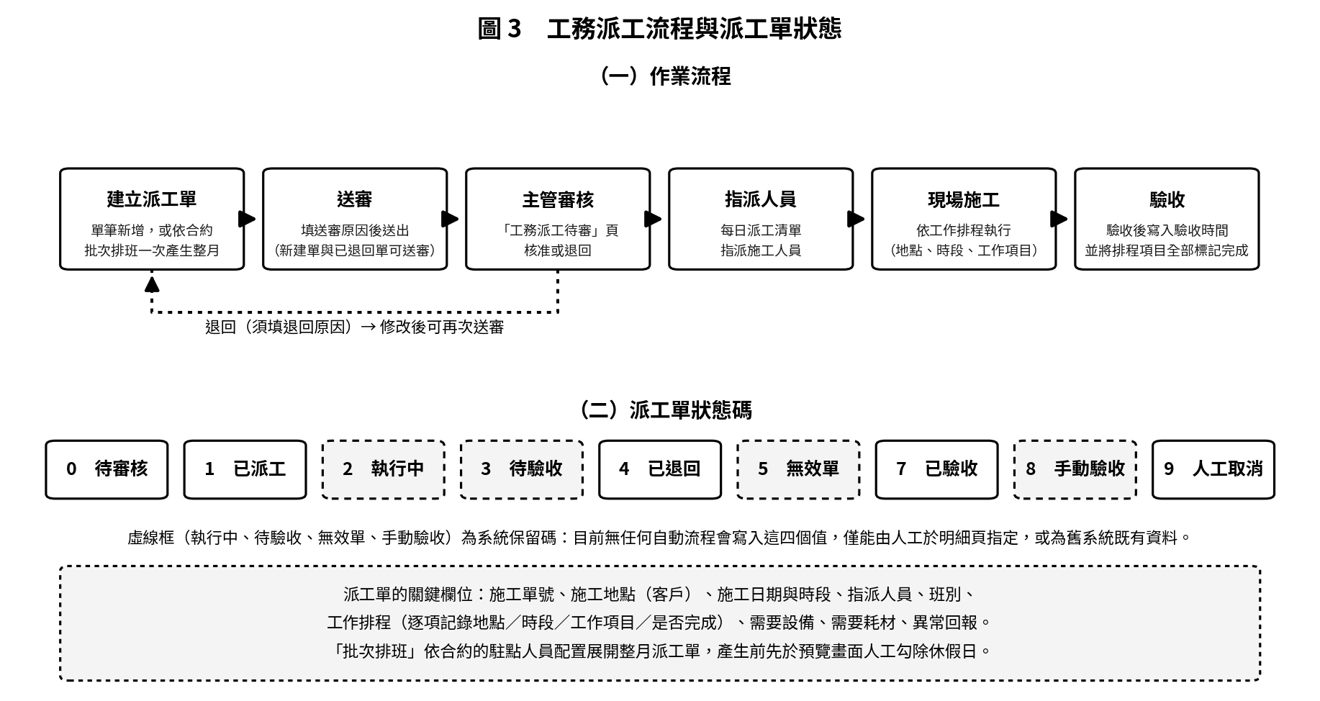
圖 4 工務派工流程與派工單狀態
步驟 | 動作 | 執行者
1 | 建立派工單。可單筆新增，也可依合約批次排班一次產生整月 | 派工人員
2 | 送審。填送審原因後送出（新建立的單與已退回的單可送審） | 派工人員
3 | 主管審核。於「工務派工待審」頁核准或退回 | 主管
4 | 指派人員。於「每日派工清單」指派施工人員 | 駐點主管
5 | 現場施工。依工作排程執行（地點、時段、工作項目） | 現場人員
6 | 驗收。寫入驗收時間，並將工作排程項目全部標記完成 | 駐點主管

退回時必須填寫退回原因；退回後派工單回到「已退回」，修改後可再次送審。批次排班依某份合約的駐點人員配置展開整月派工單；因人員配置只會記載「月休 8 日」這類資訊而未指定哪 8 天，流程刻意設計成兩段：先跑預覽（不寫入任何資料）列出預計要產生的每一張派工單，再由人工在預覽畫面把休假日勾除，確認後才正式產生。
6.3 請假與排班流程
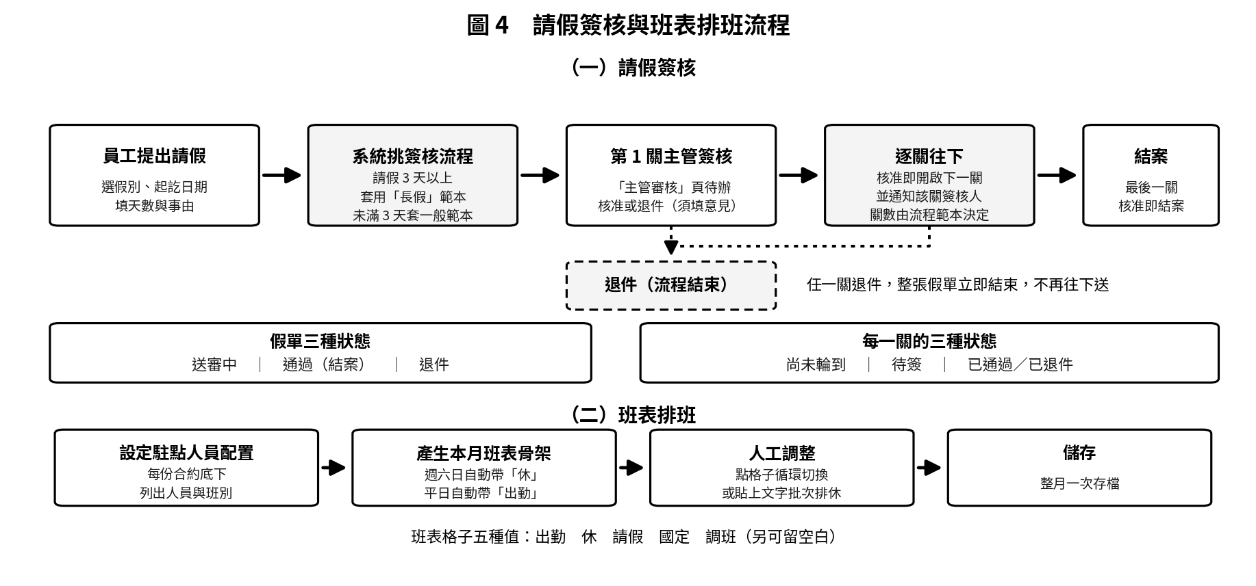
圖 5 請假簽核與班表排班流程
步驟 | 內容
1 | 員工提出請假：選假別、起訖日期，填天數與事由。
2 | 系統挑簽核流程：請假 3 天以上套用「長假」範本，未滿 3 天套一般範本。關數與各關簽核人由範本決定。
3 | 第 1 關主管於「主管審核」頁核准或退件（退件須填意見）。
4 | 核准即開啟下一關並通知該關簽核人，逐關往下；最後一關核准即結案。

任一關退件，整張假單立即結束，不再往下送，須重新提出申請。防重複簽核：兩位主管同時按下核准時，系統以「搶佔」方式處理——只有第一個成功，第二個會收到「此關已簽核」的提示，不會出現同一關被簽兩次的情形。
排班：先設定駐點人員配置（每份合約底下列出人員與班別），再產生本月班表骨架（週六日自動帶「休」、平日自動帶「出勤」，已填過的日期不會被蓋掉），接著人工調整（點格子循環切換：出勤 → 休 → 請假 → 國定 → 調班 → 空白，或貼上「帳號,日期,日期…」文字批次排休），最後整月一次存檔。沒有先設定駐點人員配置就想產生班表時，系統會擋下並提示先去設定，不會產出空白班表。

6.4 維修報修流程
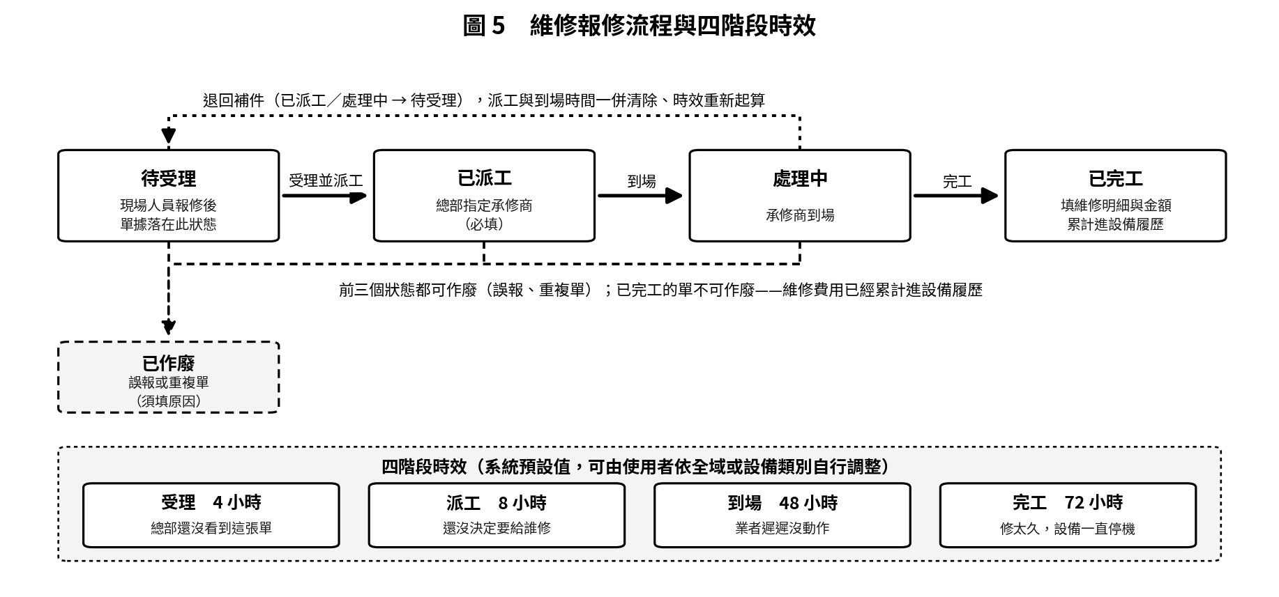
圖 6 維修報修流程與四階段時效
狀態 | 誰在這一關 | 往下走的條件
待受理 | 總部 | 受理並派工（必須指定承修商）
已派工 | 承修商 | 確認到場
處理中 | 承修商 | 完工（填維修明細與金額）
已完工 | — | 終點

例外分支：退回補件（已派工／處理中 → 待受理，派工時間與到場時間一併清除，時效重新起算，須填原因）；作廢（前三個狀態都可作廢，須填原因；已完工的單不可作廢——維修費用已累計進設備履歷）；狀態不允許跳步。完工時系統會做三件事：記錄停機時數（後續用來推算合理工資）、累計進設備履歷（累計維修費、維修次數、最後維修日並寫入維修事件）、設備狀態復原（若無其他未結案報修單則自動回到「在用」）。
四階段時效：受理 4 小時、派工 8 小時、到場 48 小時、完工 72 小時（系統預設值，可依全公司或設備類別調整）。超過時限 1 倍標示「逾時」、2 倍「逾時久」、3 倍「嚴重逾時」。時限設為 0 表示該階段不追蹤；設定值填錯（負數、非數字）時系統自動改用預設值，不會讓整個功能停擺。
6.5 異常預警的產生與處理
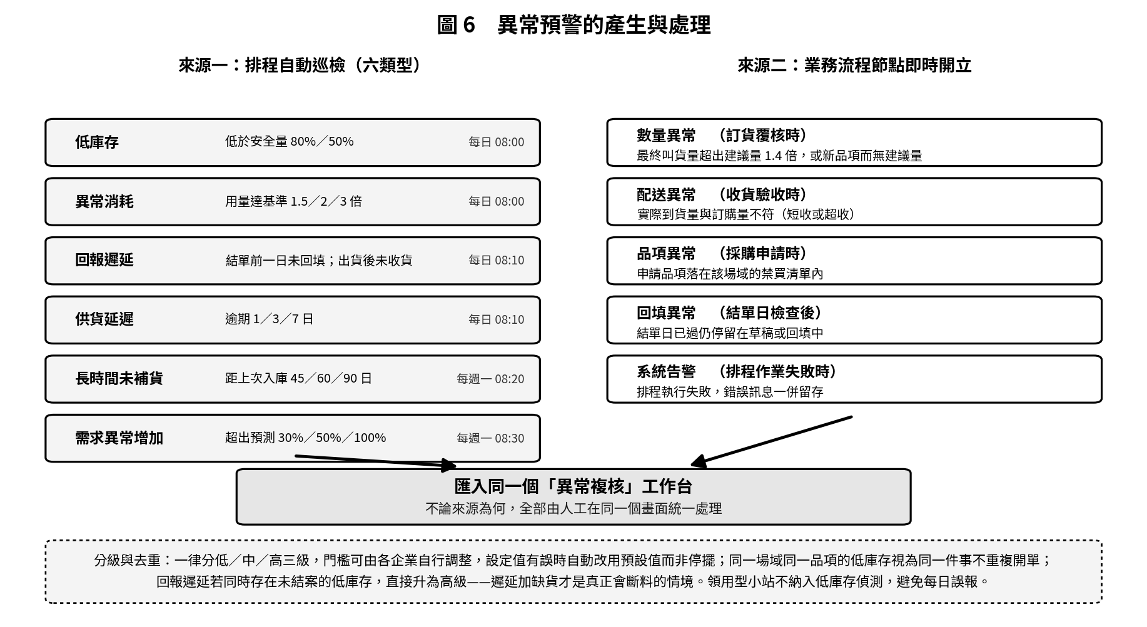
圖 7 異常預警的產生與處理
異常預警有兩個來源，最終都匯入同一個「異常複核」工作台，由人工統一處理。來源一為排程自動巡檢的六類型（低庫存、異常消耗、回報遲延、供貨延遲、長時間未補貨、需求異常增加），來源二為業務流程節點即時開立的五類型（數量異常、配送異常、品項異常、回填異常、系統告警）。兩來源之偵測邏輯、巡檢時點、分級與去重規則已於本文件 4.5.5 節詳列。
預警開立後進入「異常複核」工作台。屬於供貨面的預警會同時推送給該品項的供應商，供應商在協作介面三選一回覆：已收到／改期到貨（填新日期）／供貨有困難。回覆內容留存並推播站內通知給內部人員。（供應商回覆之回流顯示為現階段優先待處理事項，見第捌章。）

柒、資料介接規格與欄位定義
7.1 介接總覽
平台之資料來源分為四類：既有 .NET 系統主檔、平台自建耗材資料、預測引擎、外部共變數服務。各資料源之對接方式、方向與現況如下表。
資料源 | 對接方式 | 方向 | 同步頻率 | 現況
既有 .NET 系統（人員、角色、合約、場域） | 同資料庫跨結構讀取 | 唯讀 | 即時 | 已介接
平台耗材資料（47 張新表） | 平台自建 | 讀寫 | 即時 | 已介接
需求預測引擎 | HTTP JSON（內網） | 呼叫取值 | 每月產草稿日 | 已介接，健康檢查正常
外部共變數（天氣、交通、行事曆） | HTTP 取數後落快取表 | 唯讀 | 每月產草稿日前 3 日 | 已介接；無金鑰時視為略過

7.2 與既有系統之介接規格
耗材平台與既有 .NET 系統共用同一資料庫。人員、角色、合約與場域主檔仍以既有系統為權威來源，平台唯讀取用不回寫，避免雙寫造成資料歧異。
既有資料表 | 平台用途 | 存取方式
人員主檔 | 登入身分、場域主管歸屬 | 唯讀
角色主檔 | 角色模板展開為平台權限 | 唯讀為主，角色模板展開時寫入
功能主檔 | 功能碼定義 | 唯讀
合約主檔 | 合約基本資料、預算歸屬 | 唯讀
合約項目 | 合約約定品項 | 唯讀
事件記錄 | 稽核軌跡（沿用既有表，累積既有紀錄） | 寫入

相容性約束：既有資料表之結構不得變更（欄位名稱、型別），因既有 .NET 系統仍在運行並寫入同一批資料表。平台新增需求一律以新表承載。空值語意相容：既有系統以「空值視同空字串」的語意比較狀態欄位，而現代資料存取工具之否定條件在三值邏輯下會排除空值列；平台以共用工具函式統一處理，確保與既有系統查詢結果一致。
7.3 平台資料表分層（白話說明）
耗材平台共 47 張資料表，依職責分為主檔、設定、預測、交易與庫存、預警與外部五層。本節以白話說明每一層「存什麼資料、對應哪些業務、跟舊系統怎麼接」，關鍵欄位僅點兩三個示意。完整欄位定義詳見附錄A、資料表欄位定義，供技術審查查閱，不擋正文閱讀。
7.3.1 主檔層
存放「不太會變、供各流程共同引用」的基礎資料：場域、品項、供應商、品項與供應商的供貨關聯、物價表、單位換算與分類。場域是獨立主檔、可選歸屬合約（不綁定為必須屬於某合約，因實務上存在尚未簽約或跨約共用的場域）；關鍵欄位如場域型態（領用型小站／庫存型／兼倉）、場域主管帳號（供資料範圍控管與通知）。物價採「最新價格法」：調價即新增一筆新價格，刪除現行價格時由次新價格自動遞補，確保歷史價格可追溯。此層與舊系統之合約、場域主檔以唯讀方式對接。開發環境現況：場域 175、品項 281、供應商 29。
7.3.2 設定層
存放「每個場域各自的營運參數」：哪些品項准用、月需求基準量、活動敏感度、規律性分類、安全水位，以及採購限制樣板與月節奏參數。這層決定了某個品項在某個場域會不會自動進訂貨草稿、缺到什麼程度要示警。關鍵欄位如月需求基準量、活動敏感度（為零時活動係數不生效）、安全水位。開發環境現況：場域品項對應 84 筆，覆蓋率偏低，多數場域尚待完成設定。
7.3.3 預測層
存放每一筆「場域 × 品項 × 月份」的預測快照，是需求預測模組的產出定版。除了系統建議量之外，還保存校準時回填的實際領用量、誤差量與準確率，以及當下凍結的基準來源、因子百分比、白話原因與規律性數值。留痕設計的用意在於：事後檢討「為何當月建議這個量」時，可還原當下的判斷依據，不受後續設定變更影響。開發環境現況：預測 79 筆，涵蓋 3 個月份。
7.3.4 交易與庫存層
這是整個月節奏實際流動的地方，存放月訂貨單與明細、採購單與明細、配送單、配送批次與停靠點，以及庫存帳、異動流水、盤點單與調撥。訂貨明細同時保存「系統建議量」與「現場填寫量」兩個數字，供校準與差異分析；配送單以來源型態與來源代碼標明貨源（供應商出貨或倉庫調撥），使供應商出貨的配送單也具備完整來源資訊，同時不誤觸倉庫端的庫存扣減。庫存帳面量只由「驗收入庫」與「領用」兩種事件變動，呼應「事實單一來源」的設計原則。開發環境現況：訂貨單 41 張、明細 535 筆，採購 22、配送 49，庫存異動流水 340 筆。（各資料表之完整欄位定義詳見附錄A。）
7.3.5 預警與外部層
存放六類型預警事件、預警規則與供應商回覆，以及天氣、交通、行事曆等外部共變數的取數快取。預警事件記錄類型、等級、指名供應商與去重鍵；外部快取記錄資料類別、提供者、對應場域與鄉鎮區、指標數值與單位，供需求預測的活動因子取用。外部服務不可用時視為略過而非失敗，因子改以零值計算，月節奏不因外部服務中斷而停擺。開發環境現況：預警 130 筆。
7.4 資料清洗與標準化作業
作業 | 規則
單位換算 | 各品項可設定採購單位與領用單位之換算率，庫存一律以基本單位記帳，避免箱／包混算
品項對應 | 供應商品號與平台品項代碼不一致時，經對應表歸一
地址正規化 | 由場域地址解析縣市與鄉鎮區，供配送同區集中使用
狀態空值處理 | 既有資料表之狀態欄位含空值，比較時統一以「空值視同空字串」處理，與既有系統語意一致
測試資料標記 | 測試場域與測試訂單以特定建立者標記識別，KPI 統計時排除
冪等寫入 | 排程重跑不產生重複資料；月度校準以更新方式回填而非新增

7.5 資料品質管控
機制 | 說明
樂觀鎖 | 更新時比對時戳，不一致即拒絕並提示重新載入，防止雙人同時編輯互相覆蓋
稽核軌跡 | 高風險異動記錄操作者、時間與欄位前後值；無實質變更則不留紀錄
多租戶檢核 | 所有查詢強制帶企業識別碼；已建立自動化測試偵測跨租戶資料外洩
引擎故障告警 | 預測引擎不可用時中止產草稿並開立系統預警，不以預設值填補
外部服務降級 | 外部共變數服務不可用時視為略過而非失敗，因子以零值計算，月節奏不中斷
排程失敗告警 | 各排程失敗時開立系統預警並記錄錯誤訊息
資料庫層防護 | 初始化程序偵測資料庫非空即拒絕重灌，防止誤操作抹除正式資料

捌、建置時程規劃
8.1 整體時程規劃
本計畫系統建置分為四階段，以期中審查（115 年 9 月 15 日）為關鍵節點。
階段 | 期間 | 工作項目 | 狀態
一、基礎架構與主檔建置 | 115 年上半年 | 資料庫結構設計（47 張新表）、與既有系統介接、權限模型、場域／品項／供應商主檔建置 | 已完成
二、核心流程建置 | 115 年上半年 | 月訂貨流程、採購發單、配送排單、庫存帳與盤點、驗收入庫 | 已完成
三、智慧模組建置 | 115 年年中 | 需求預測引擎介接、補貨建議、六類型異常預警、供應商協作介面、營運儀表板 | 已完成
四、資料落實與試營運 | 115 年 8 月起 | 場域准用品項建置、領用扣帳落實、預測準確度累積、教育訓練、協作演練 | 進行中
— | 115 年 9 月 15 日 | 期中審查 | 待辦
五、驗收與正式上線 | 期中審查後 | 正式環境部署、可用性監控、資料備援、正式營運 | 待辦

〔建置時程甘特圖（架構圖）——各階段時程之視覺化排程，隨正式排定後補入。〕
8.2 現階段重點工作
第四階段為現階段重點，其完成度直接決定後續查核點所需之量化指標能否產出：
工作項目 | 現況 | 目標 | 影響
場域准用品項建置 | 84 筆 | 各營運中場域完成設定 | 未建置之場域不進入自動預測
物價表建置 | 23 筆 | 全品項現行價格 | 影響預算與採購金額計算
領用扣帳落實 | 尚未開始 | 場域常態登錄領用 | 預測準確度之唯一資料來源
供應商帳號開通 | 介面已上線 | 主要供應商完成開通 | 影響協同配送成效驗證

關鍵路徑：預測準確度指標須有實際領用資料方能計算，而領用資料須待場域完成准用品項設定並落實領用扣帳。此為後續「系統模型開發建置報告」與「模型測試與調校報告」之前置條件，建議優先推動。
8.3 期末規劃
期末審查日期尚待確認。期末前預計完成正式環境部署、預測引擎可用性監控納管、資料備份與異地備援機制建置，並產出首份預測準確度報告。

玖、待確認事項
本章彙整盤點過程中發現、尚待業務單位確認方向的事項。列出目的在於避免以推測內容充作既有功能；每一項均註明現況與影響。
9.1 名詞與顯示不一致
# | 事項 | 現況 | 影響
1 | 合約型別的中文名稱有兩套 | 作業畫面稱「專案合約／銷售客戶」，報表輸出稱「月度合約／短期合約」，指的是同一種型別 | 易誤以為是兩種東西。建議擇一為準並統一
2 | 派工單狀態在報表與作業畫面的解讀不同 | 作業畫面的狀態對照表與報表模組所用的對照表內容不一致 | 同一張單在派工頁與統計報表顯示不同狀態，統計數字對不起來。建議統一為單一來源
3 | 請假單狀態在各畫面的解讀不同 | 「員工請假」頁與「請假查詢」「主管審核」兩頁對同一組狀態值的中文標示不一致 | 同一張假單在不同頁看到不同狀態文字。建議統一
4 | 「合約／專案／案場」三個詞指同一件事 | 選單稱「報價管理」、程式與網址稱合約、資料庫稱專案、服務成效報告畫面稱案場 | 本文件第 2.2 節已並列說明；是否要在畫面上統一名稱待業務決定

9.2 功能落差
# | 事項 | 現況／影響
5 | 派工單有四個狀態碼無流程可達 | 「執行中、待驗收、無效單、手動驗收」無任何自動流程寫入，僅能人工指定。待確認要補流程或移除
6 | 服務成效報告書七頁內容無法在畫面編輯 | 系統支援七頁報告內容與 PDF 排版，但編輯畫面只有「基本資訊」一分頁，PDF 七頁內容為空白。待確認是否補上編輯畫面
7 | 「代班／跟班」未納入新系統班表 | 新系統班表五種值無對應項目；僅「人員排休表」報表為讀舊資料特別處理。待確認是否需要
8 | 沒有簽到打卡的登錄功能 | 簽到資料由現場裝置寫入，系統只有報表讀得到，無登錄或修正畫面。待確認是否需與排班對帳
9 | 沒有加班與特休額度的功能 | 系統無加班欄位；特休只能作為休假別存在，無額度與剩餘天數計算。待確認是否納入
10 | 「業績統計表」與「操作文件」尚未實作 | 選單上為灰顯不可點的佔位項目，已於文件如實標示
11 | 「休假別管理」目前為唯讀 | 後端支援增修刪，畫面只提供檢視。待確認是否開放維護
12 | 證書到期提醒的排程尚未實作內容 | 排程每日執行但只發測試訊息，未實際比對到期證照；目前須人工於「證書管理」頁檢視發送。待確認
13 | 「維修時效設定」的「派工」階段時限未實際套用 | 單據為「已派工」時系統評估的是「到場」階段時限，未評估「派工」階段。待確認是預期或應補上
14 | 「反映事項記錄」與「問卷調查記錄」共用同一組權限 | 兩功能各有功能碼，但後端只檢查其中一組。待確認是否應分權
15 | 即時通訊的訊息不留存 | 純即時廣播，關閉視窗後訊息不保留。待確認是否需要訊息歷史
16 | 報表的 Word 輸出為過渡做法 | 輸出的是可用 Word 開啟的網頁格式檔，非標準 Word 檔，排版精細度有限。待確認是否升級
17 | 報表無 CSV 輸出 | 目前提供 PDF、Excel、Word 三種。待確認是否需要

9.3 資料建置進度（影響指標產出）
# | 事項 | 現況／影響
18 | 預測準確度尚無數值 | 機制已建置（實際量、誤差量、準確率三欄位、校準排程與查詢介面均已上線），惟須場域實際領用登錄才能計算。此為上游資料建置進度問題，非機制缺漏
19 | 場域准用品項與物價表建置率偏低 | 多數場域尚未設定准用品項與月需求；物價僅涵蓋部分品項。未建置場域不進入自動預測；缺價品項影響預算與採購金額計算

9.4 過渡期並存機制
# | 事項 | 現況
20 | 權限判斷目前為「新舊兩套相加」 | 授權中心的授權與舊系統的權限表目前取聯集。「舊權限轉入」功能即為拆掉這個聯集的過渡工具，尚未完成切換
21 | 密碼與登入憑證相容舊系統 | 過渡期同時接受舊格式，且不自動升級——同一組帳號在舊系統可能還在使用
22 | 合約成本計算有兩套實作 | 依資料庫種類擇一執行，兩者結果須保持一致。改動費率邏輯時兩邊都要同步

拾、附註
10.1 本文件的盤點方法
項目 | 做法
模組與頁面清單 | 讀取系統選單定義檔並程式化展開整棵選單樹，逐一計數。不依既有文件轉述
流程與狀態 | 讀取各模組後端服務程式碼中的狀態常數與流轉判斷式，逐條核對
參數與門檻 | 讀取程式碼中的設定常數檔，數值直接引用
功能是否存在 | 一律以程式碼實作為準，不採信程式註解——註解會過時
資料規模 | 取自開發環境資料庫（PostgreSQL）實際盤點

10.2 數字彙整
項目 | 數量 | 依據
選單分類 | 14 個（另有 2 個頂層項目） | 選單定義檔展開
選單項目 | 104 項（其中 2 項尚未開放） | 同上
不重複頁面 | 89 個 | 同上，去除重複指向
前端頁面元件檔 | 181 個 | 檔案清點（不含測試檔）
後端模組 | 28 個（22 業務 ＋ 6 共用基礎） | 目錄清點
已實作報表 | 47 支 | 報表註冊中心
耗材新表 | 47 張 CS_ 前綴 | 資料庫盤點
名詞定義 | 148 則 | 本文件第貳章

功能面盤點基準日：中華民國 115 年 8 月 25 日；架構與資料規模盤點基準日：中華民國 115 年 6 月 30 日（開發環境）。

附錄A、資料表欄位定義
本附錄彙整耗材平台 47 張資料表之關鍵欄位定義，供技術審查查閱，對應正文第柒章 7.3 節之白話說明。欄位以「關鍵欄位」為主，完整欄位數以各表標題後之括號標示。
A.1 主檔層
場域主檔（CS_Site，30 欄）
欄位 | 型別 | 說明
SiteCode | 字串 | 場域代碼（主鍵）
SiteName | 字串 | 場域名稱
SiteFunction | 字串 | 場域型態：領用型小站／庫存型／兼倉
ProjectCode | 字串 | 所屬合約（選填，未填即為獨立場域）
ManagerAccount | 字串 | 場域主管帳號，用於資料範圍控管與通知對象
Township／Address | 字串 | 鄉鎮區與地址，用於配送同區集中
EnterpriseID | 字串 | 企業識別碼（多租戶隔離）

其餘主檔層資料表：品項主檔（CS_Item，27 欄）、供應商主檔（CS_Supplier，21 欄）、品項供應商關聯（CS_ItemSupplier，19 欄）、物價表（CS_PriceList，19 欄）、單位換算與分類主檔。物價表採最新價格法，以新增列方式保存歷史價格。
A.2 設定層
場域准用品項（CS_SiteItem，20 欄）
欄位 | 型別 | 說明
SiteCode／ItemCode | 字串 | 場域與品項（複合識別）
MonthlyQty | 數值 | 月需求基準量
ActivitySensitivity | 數值 | 活動敏感度（0 時活動係數不生效）
Regularity | 數值 | 規律性數值
RegularityOverride | 字串 | 人工覆寫之規律性分類
SafetyQty | 數值 | 安全水位

其餘設定層：採購限制樣板（禁買集）、月節奏參數、角色權限設定。
A.3 預測層
預測快照（CS_Forecast，30 欄）
欄位 | 型別 | 說明
SiteCode／ItemCode | 字串 | 場域與品項
ForecastYM | 字串 | 預測月份（YYYY-MM）
HistAvgQty | 數值 | 歷史平均用量
HistYearsCount | 整數 | 回看年數
EventAdjPercent | 浮點 | 活動調整百分比
ForecastQty | 數值 | 系統建議量
ActualQty | 數值 | 實際領用量（校準時回填）
ErrorQty | 數值 | 誤差量
AccuracyPercent | 浮點 | 準確率
BaselineSource | 字串 | 基準來源：真實歷史／冷啟動人工／非定期手動／尚無叫貨史
ForecastMethod | 字串 | 演算法標記
FactorPct／FactorNote | 數值／字串 | 因子百分比與白話原因
Regularity | 數值 | 產草稿當下凍結的規律性，供回溯「為何進／不進草稿」

A.4 交易與庫存層
本層資料表較多，各表之關鍵欄位以清單方式列示，完整欄位數如括號所示。
資料表 | 欄數 | 關鍵欄位與用途
月訂貨單 CS_Order | 23 | 訂貨單狀態、場域、月份
訂貨明細 CS_OrderItem | 37 | 同時保存系統建議量與現場填寫量兩欄，供校準與差異分析
採購單 CS_PurchaseOrder | 19 | 採購單狀態、供應商代碼
採購明細 | 15 | 品項、數量、金額
配送單 CS_Transfer | 33 | 來源型態與來源代碼（供應商出貨或倉庫調撥）、到貨確認
配送批次 CS_DeliveryBatch | 20 | 批次狀態、計畫日
配送停靠點 CS_DeliveryStop | 21 | 批次內各停靠場域
庫存帳 CS_Stock | 25 | 帳面量、安全水位
異動流水 CS_StockMove | 23 | 異動型別（驗收入庫／領用）、數量
盤點單 CS_StockCount（+明細） | 14（+13） | 帳面與實盤差異

A.5 預警與外部層
預警事件（CS_Alert，34 欄）／預警規則（CS_AlertRule，11 欄）／供應商回覆（CS_AlertReply，11 欄）。外部資料快取（CS_ExtDataCache，24 欄）之關鍵欄位如下。
欄位 | 型別 | 說明
Source | 字串 | 資料類別：天氣／交通／活動
Provider | 字串 | 提供者：中央氣象署／運輸資料流通服務／人工
SiteCode／Township | 字串 | 對應場域與鄉鎮區
DataDate | 日期 | 資料日期
MetricName／MetricValue／MetricUnit | 字串／浮點／字串 | 指標名稱、數值與單位
EventName | 字串 | 活動名稱

